中图分类号：TH165.3 TP206.3 论文编号：1028707 10-0020
学科分类号：082304

硕士学位论文

转子故障的小波尺度谱数字特征提取与诊断技术研究

研究生姓名 孙丽萍
学科、专业 安全技术及工程
研究方向 航空器运行安全技术及工程
指导教师 陈 果 教授

南京航空航天大学
研究生院 民航学院
二О一О年一 月

Nanjing University of Aeronautics and Astronautics
The Graduate School
College of Civil Aviation

Aero-engine Vibration Fault Diagnosis Based on Hilbert-Huang Transform

A Thesis in

Safety Technology and Engineering

by

Sun Liping

Advised by

Prof. Chen Guo

Submitted in Partial Fulfillment

of the Requirements

for the Degree of

Master of Engineering

January, 2010

承 诺 书

本人郑重声明：所呈交的学位论文，是本人在导师指导下，独立进行研究工作所取得的成果。尽我所知，除文中已经注明引用的内容外，本学位论文的研究成果不包含任何他人享有著作权的内容。对本论文所涉及的研究工作做出贡献的其他个人和集体，均已在文中以明确方式标明。
本人授权南京航空航天大学可以有权保留送交论文的复印件，允许论文被查阅和借阅,可以将学位论文的全部或部分内容编入有关数据库进行检索，可以采用影印、缩印或其他复制手段保存论文。
(保密的学位论文在解密后适用本承诺书)

作者签名：
日 期：

摘 要
振动信号是旋转机械状态监测与故障诊断的基本信息来源，而这些信号通常为非线性、非高斯的非平稳信号。通过小波变换所得的故障信号的小波尺度谱,其纹理分布及灰度变化能够较好的反映出故障的非平稳特征，对其进行特征提取并应用于故障诊断中，有利于转子故障的智能诊断。目前提出的小波尺度谱特征提取的方法主要有基于小波系数矩阵的一阶灰度矩向量以及尺度谱纹理特征。上述两种尺度谱特征提取的方法，从图像像素的二阶统计特性方面对故障特征进行了描述，提取了较好的故障特征，但未对故障的非线性特征进行相应的分析，忽略了图像中的高阶统计信息。针对上述问题，本文提出了利用核主成分分析（KPCA）对尺度谱图像进行特征的提取，并利用参数自适应支持向量机模型对提取的尺度谱特征进分类，结果表明了该方法对尺度谱特征提取的有效性。
第一，阐述了连续小波变换的基本原理，小波基函数的性质和本文中选择小波基函数的依据。分析和研究了转子不平衡、不对中、碰摩及油膜涡动等四类典型转子故障的故障机理、频谱特征和相应的尺度谱图像特征。
第二，对尺度谱的一阶灰度矩向量、尺度谱纹理特征的提取方法进行了介绍。研究了核方法的基本原理以及几种常用的典型核函数，介绍了主成分分析（PCA）的基本方法和原理，并将核方法与PCA方法结合，提出了基于核主成分分析(KPCA)的小波尺度谱特征提取方法。利用ZT-3多功能转子故障模拟实验系统、航空发动机转子故障实验器对上述四类故障进行数据模拟和采集。提取了上述故障样本的小波尺度谱图像特征，并对所得的特征数据进行了分析研究。
第三，研究了支持向量机分类模型的原理和其在学习分类中的优越性。针对目前支持向量机模型参数的确定尚无标准的方法，研究了核函数参数σ及支持向量机惩罚因子C，对模型分类效果的影响，并采用遗传算法对上述两个参数进行了优化，构造形成了参数自适应的支持向量机模型。最后运用该模型对所提取的尺度谱特征进行分类识别。实验结果表明，利用KPCA方法所提取的尺度谱数字特征具有较强的故障识别能力，通过该方法提取的特征可以有效的实现转子故障的智能诊断。
关键词：特征提取，核主成分分析，连续小波变换，小波尺度谱，转子故障诊断，纹理特征，一阶灰度矩，支持向量机。

ABSTRACT
Vibration signals are the basic sources of information for rotating machinery’s condition monitoring and fault diagnosis and these signals are usually non-linear, non-Gaussian non-stationary signals.The texture distributions and gray scale changes of the continous wavelet scalogram which extracted from continous wavelet transform can better reflect the non-stationary features of the faults. If we can extract these features and applied them to fault diagnosis, the early faults of the rotating machinery can be identified.By now, the proposed feature extraction methods are mainly 1-order gray moment vector based on wavelet coefficient matrix and texture feature of scalogram.However, the two kinds of scalogram feature extraction methods mentioned above do not analyse the non-linear characteristics of the faults, which only described the aspect of the second-order statistics of the images pixels and neglecting the images higher-order statistics. In response to these problems, this paper presents the use of Kernel Principal Component Analysis (KPCA) on the feature extraction of scalogram and at the same time use parameter adaptive support vector machine to classifiy the features extracted.
Firstly, we introduce the basic principles of continuous wavelet transformation, the characteristics of wavelet basis function and its selection basis. Analyzed the failure mechanism, the spectral characteristics and scalogram image features of unbalance, misalignment, rab-impact and oil whirl fault.
Secondly, we introduce the extraction methods of first gray moment vector and texture feature of wavelet scalogram. Study the basic principle of kernel method and several common kernel functions as well as discuss the principle method of principal component analysis (PCA). By combining kernel method with PCA; we raise the wavelet scalogram feature extraction method based on KPCA. We use ZT-3 multi-functions rotor simulation experimental system and aero-engine rotor fault experimental apparatus to obtain the samples of the four kinds of faults mentioned above, formed a sample set of 128 samples (with 32 samples of each type of fault). Transform these signals with continue wavelet transform to obtain the scalograms. Extracte the features above-mentioned fault samples and analyse the obtained data of these features.
Thirdly, we study the principle and its advantages in learning classification of the support vector machine.In view of the current condition that there still no unified method to determine the model parameters of support vector machine, we study the effection of the kernel parameter σ and penalty factor C of support vector machine. By using genetic algorithm, we optimize these two parameters, and constructe the parameter adaptive support vector machine model. Finally, by using this model, we classify the scalogram features extracted from the wavelet scalogram, compare the recognition rate and their effectiveness and study the different effections about different parameters. The result shows that scalogram features extracted by KPCA have a strong ability to identify faults and is helpful for intelligent diagnosis of rotor faults.

Keywords: Feature extraction; kernel principle component analysis; continue wavelet transform; wavelet scalogram; rotor fault diagnosis; texture feature; 1-order gray moment vector; support vector machine.
目 录
第一章 绪论 1
1.1课题研究的背景及意义 1
1.2旋转机械故障诊断的研究现状 2
1.3转子故障信号特征提取技术的研究现状 3
1.3.1现代谱分析方法 3
1.3.2高阶统计量分析方法 3
1.3.3时频分析方法 4
1.3.4主元分析(PCA)与核主元分析（KPCA）方法 6
1.4本文的主要研究内容 7
第二章 典型转子故障介绍及故障模拟实验系统 8
2.1四种典型转子故障 8
2.2 ZT-3多功能转子故障模拟实验系统简介 11
2.2.1 ZT-3型转子振动实验台 11
2.2.2 数据采集及分析系统 11
2.2.3 ZT-3型转子振动实验台故障实验方法简介 12
2.2.4 实验数据分析 13
2.3 航空发动机转子故障试验器简介 14
2.3.1 航空发动机转子故障试验器 14
2.3.2 航空发动机转子实验器碰摩故障实验 15
2.3.3实验数据分析 16
2.4 本章小结 16
第三章 连续小波变换及小波尺度谱 17
3.1连续小波变换的基本原理 17
3.1.1连续小波的基本原理 17
3.1.2小波基函数的选择 18
3.2小波尺度谱 20
3.2.1小波尺度谱的定义 20
3.2.2 小波尺度谱在故障诊断中的应用 22
3.3 典型转子故障及其尺度谱特征分析 23
3.4小波灰度矩特征的提取 25
3.4.1 矩特征提取的原理及方法 25
3.4.2矩特征提取实验 26
3.5 尺度谱纹理特征的提取 28
3.5.1 纹理特征提取的原理及方法 29
3.5.2 纹理特征提取实验 30
3.6本章小结 33
第四章 基于核主成分分析（KPCA）的尺度谱特征提取 34
4.1 核主成分分析的应用现状 34
4.2 基于核的主成分分析 35
4.2.1核方法简介 35
4.2.2主成分分析的基本原理 37
4.2.3核主成分分析（KPCA）原理 38
4.2.4核主成分分析（KPCA）的特点 39
4.3基于KPCA的尺度谱图像特征提取 40
4.3.1 KPCA方法下尺度谱的特征提取的预处理 40
4.3.2实验验证 41
4.4本章小结 47
第五章 基于尺度谱数字特征的转子故障支持向量机诊断 48
5.1统计学习理论的基本内容 48
5.2 支持向量机 49
5.2.1 支持向量机的基本原理 49
5.2.2支持向量机分类器模型参数的影响分析 50
5.2.3 多分类的简单介绍 52
5.3 支持向量机分类模型参数优化的自适应算法 53
5.3.1参数的编码及解码 53
5.3.2 适应度函数的确定 53
5.3.3遗传算子及运行参数的设定 54
5.3.4 算法流程及实验验证 55
5.4 基于参数自适应支持向量机的尺度谱特征分类 56
5.5 本章小结 58
第六章 总结及展望 59
6.1总结 59
6.2展望 60
参考文献 61
致 谢 66
攻读硕士期间所发表的论文 67

图表清单
图2.1不对中的形式……………………………………………………………………………………9
图2.2 油膜涡动与油膜震荡…………………………………………………………………………10
图2.3 ZT-3多功能转子模拟实验台…………………………………………………………………11
图2.4实验装置信号采集原理图……………………………………………………………………12
图2.5四种故障的转子响应瀑布图…………………………………………………………………13
图2.6转子试验器剖面图 ……………………………………………………………………………14
图2.7航空发动机转子实验器……………………………………………………………………… 14
图2.8航空发动机转子实验器振动测试系统原理图 ………………………………………………15
图2.9航空发动机转子故障碰摩实验 ………………………………………………………………15
图2.10航空发动机转子数据瀑布图…………………………………………………………………16
图3.1时间-频率窗口变化示意图……………………………………………………………………18
图3.2 不同尺度a下的Complex Morlet小波的实部波形…………………………………………19
图3.3 不同尺度a下小波的频谱……………………………………………………………………20
图3.4仿真信号的波形、频谱及尺度谱 ……………………………………………………………21
图3.5 四种故障信号的时域波形……………………………………………………………………23
图3.6不平衡故障信号的频谱及尺度谱 ……………………………………………………………24
图3.7不对中故障信号的频谱及尺度谱 ……………………………………………………………24
图3.8碰摩故障信号的频谱及尺度谱 ………………………………………………………………24
图3.9油膜涡动故障信号的频谱及尺度谱 …………………………………………………………25
图3.10转子故障的一阶矩向量曲线图………………………………………………………………27
图3.11尺度谱纹理特征曲线…………………………………………………………………………32
图4.1输入空间到特征空间的映射 …………………………………………………………………34
图4.2 p=1.5时四类故障的KPCA特征数据曲线……………………………………………………46
图4.3σ=10⁵时四类故障的KPCA特征数据曲线……………………………………………………46
图5.1结构风险最小化的示意图 ……………………………………………………………………49
图5.2二维最优分类超平面 …………………………………………………………………………49
图5.3分类面随C，σ的变化情况 …………………………………………………………………52
图5.4参数优化后的分类面曲线 ……………………………………………………………………55
表3.1四种故障的一阶矩向量列表 …………………………………………………………………27
表3.2 20个样本的一阶平均灰度矩…………………………………………………………………27
表3.3四种故障的尺度谱数字特征结果列表 ………………………………………………………31
表3.4 20个纹理特征的平均结果列表………………………………………………………………32
表4.1主元贡献率列表 ………………………………………………………………………………42
表4.2采用多项式核函数时不同特征维数和核参数下特征的识别结果 …………………………43
表4.3采用高斯径向基核函数时不同特征维数和核参数下特征的识别结果 ……………………43
表4.4p=1.5时四类故障KPCA特征数据……………………………………………………………44
表4.5σ=10⁵时四类故障KPCA特征数据……………………………………………………………45
表5.1惩罚因子C对分类精度的影响 ………………………………………………………………51
表5.2$σ$值对分类精度的影响 ………………………………………………………………………51
表5.3基于参数自适应支持向量机的特征识别结果 ………………………………………………56
表5.4 KPCA主元贡献率列表 ………………………………………………………………………57
表5.5 验证结果列表…………………………………………………………………………………58
注释表
Analog Digital Conversion(A/D)：模数转换
Fast Fourier Transformation (FFT)：快速傅立叶变换
Short Time Fourier Transformation（STFT）：短时傅里叶变换
Wavelet Transform(WT)：小波变换
Continue Wavelet Transform(CWT)：连续小波变换
Empirical Mode Decomposition(EMD)：经验模态分解
Principle Component Analysis(PCA)：主成分分析
Kernel Principle Component Analysis(KPCA)：核主成分分析
Independent Component Analysis(ICA)：独立分量分析
autoregressive moving average model（ARMA）：自回归滑动平均模型
autoregressive model（AR）：自回归模型
Hilbert一Huang Transformation（HHT）：希尔伯特黄变换
Intrinsic Mode Function(IMF)：本征模态函数
Support Vector Machine (SVM)：支持向量机
gray-level co-occurrence matrix(GLCM):灰度共生矩阵
Linear Discriminant Analysis(LDA)：线性鉴别分析
Recognition Rate(RR)：识别率
Neural Network (NN)：神经网络
Radial Basis Function(RBF)：径向基函数
Statistical Learning Theory（SLT）：基于小样本问题的统计学习理论
Structural Risk Minimization（SRM）：结构风险最小化原则

第一章 绪论

1.1课题研究的背景及意义
旋转机械是工业部门中应用最为广泛的一类机械设备，它的正常运行直接影响到生产过程的安全、稳定和可靠。随着现代工业和科学技术的发展，旋转机械正朝着大型化、高速化、连续化、集中化、自动化方向发展。生产设备系统之间的联系也越来越紧密。对旋转机械高转速、高效率的要求使旋转机械长期处于高速或高温的运行状态，因此，旋转机械故障发生频率较高并且故障发生后往往可能造成巨大经济损失甚至灾难性后果^{[1]}。旋转机械故障诊断技术的研究和应用能及早发现故障隐患，故障发生后也能及时准确判别故障发生的原因、部位、严重程度及其发展趋势，这对于避免巨额的经济损失和灾难性事故的发生有着重要意义。
国内外的研究证实，振动分析及建立在其之上的监测、诊断技术，对于旋转机械的结构、强度故障的早期预报是行之有效的。这是因为结构的振动特性在结构完好状态和故障状态存在差异，这种差异便包含了故障的信息。通过对振动信号进行分析、处理，就能推断出有关的故障是否存在及其进一步的情况^{[2-4]}。现今研究较多的发动机转子部件的故障监测就是通过对处于运行中的部件进行振动信号测量，或者采用人工激励振动信号测量，并对所测到的信号进行分析处理，将其特征参数与事先通过统计或预先测量、计算所得的标准参数进行比较，根据参数间的关系，判断部件的故障。
振动信号是状态监测与故障诊断的基本信息来源，当故障发生或发展时会导致动态信号非平稳性的出现。非平稳性是指信号的统计特性^{[5-9]}，包括时域统计特性(如均值、方差、偏斜度、峭度等)和频域特性(如频谱、功率谱、互谱等)，与时间变化有关。而传统的基于频域的诊断方法对大量的非平稳信号的分析难于反映其局部性质,无法起到时频定位作用。因为，基于Fourier变换的信号频域表示及其能量的频域表示揭示了信号在频域的平均统计特征，只能分析频率不随时间变化的平稳信号。然而旋转机械的故障信号为典型的非平稳时变信号，不同时刻的故障信号或频谱特性直接反映了旋转机械的不同故障状态,因此时频联合分析应是描述其特征的更好的工具。
小波分析具有良好的时频局部性、多尺度性和“数学显微”特性能较好地解决非平稳信号分析的问题^{[10-11]}。通过分析旋转机械振动信号的连续小波变换系数（尺度谱）,从中提取特征,可以更好地反映信号的本质^{[12]}。通过小波变换，将对信号本身的处理转化为对图像的处理,观察不同故障信号的尺度谱,会发现不同故障的尺度谱特征是有区别的^{[13]}，即：通过小波变换获得的故障信号尺度谱能够反应出故障的类别和严重程度，从中提取故障特征,进行有效的分类，有利于对故障类型及故障的严重程度做出判断。

1.2旋转机械故障诊断的研究现状
从20世纪60年代初,美国率先开展机械设备故障诊断技术研究以来,经过近30年的发展，旋转机械状态监测和故障诊断技术获得了迅速的发展，至今己发展成为集数学、物理、力学、化学、电子技术、计算机技术、信息处理、人工智能等各种现代科学技术于一体的新兴交叉学科^{[1]}。
目前，旋转机械故障诊断技术的研究领域主要集中在以下几个方面^{[14-15]}：故障机理的研究、故障信息处理技术的研究、故障诊断专家系统的开发研究。
（1）故障机理的研究
故障机理的研究是旋转机械故障诊断的客观依据。转子的异常或故障是在旋转机械运行中通过其状态信号变化反映出来的。转子故障机理的研究主要是从运动学和动力学的角度，建立合理的物理或数学模型，研究旋转机械的故障原因和状态效应。它的目的是掌握转子的故障形成和发展过程，了解其内在的本质及其特征，为故障诊断和状态监测提供敏感参数及相关特征。
（2）故障信息处理技术的研究
故障信息处理技术包括故障信号的检测和分析处理两部分，即利用先进的信号采集和处理技术提取故障特征。信号的检测主要是对旋转机械本身的工作参数、性能指标、相关物理量等信息的信号进行检测和量化，为信号分析处理提供数据。它涉及到传感器、数据预处理、A/D转换、采集工作站等硬件设备。
故障信号的分析处理是故障诊断的核心，它通过对原始信号分析、处理后提取故障特征信息，为模式识别和故障诊断服务。它直接关系到旋转机械故障诊断的准确性和旋转机械故障早期预报的可靠性。为了从根本上解决旋转机械故障特征信息提取这个关键问题，人们主要是借助信号处理的方法来进行信号处理以提取旋转机械信号故障特征。
（3）故障诊断及专家系统的开发研究
故障征兆或特征信息的提取仅仅为设备的状态提供了分析与诊断的依据，如何根据通过信号处理获得的故障特征（故障征兆）找到故障原因，故障的种类并对故障部位作出判断，已达到故障诊断的目的就是故障诊断技术要解决的问题，也是整个故障诊断的核心。
故障识别技术是故障诊断的关键技术，是在故障信息检测和故障特征分析的基础上按一定的规律和标准对机械设备发生故障的种类、原因和部位做出判断和推断，也就是故障源的分离与定位。
故障识别所参照的规律和标准一般都是借助于专家系统。专家系统，是人工智能的一个分支，它是一种典型的知识处理系统，它能获取大量的专家诊断知识，利用专家的推理方法，解决故障诊断领域的问题。

1.3转子故障信号特征提取技术的研究现状
故障特征的提取又称故障征兆的提取，是故障诊断领域的关键技术之一。故障特征提取是否准确、是否完备，直接影响故障诊断结论的准确性。所谓特征提取，就是对系统的动态信号预处理后得到的信息进行分析，提取与系统状态有关的数据，分析这些数据，提取其中与系统状态相关性较大的敏感特征，这样一个过程就叫做特征提取。
当旋转机械发生故障时，产生的振动信号广泛的带有非平稳、非高斯和非线性的随机特性，利用传统的建立在平稳信号假设基础上的信号分析方法无法提取其突变信号中反应的故障特征，从而严重影响了故障诊断的准确性。针对信号的非平稳特性，人们研究了多种方法来提取其特征^{[2]}。目前主要有现代谱分析、时频分析方法（短时傅氏变换(STFT)、二次型时频分布、小波变换(WT)和经验模态分解(EMD)等）、主元分析(PCA)、独立分量分析(ICA)、神经网络、模糊控制、高阶统计量分析等。

1.3.1现代谱分析方法
利用给定的N个样本数据估计一个平稳随机信号的功率谱密度叫做谱分析^{[16]}。谱分析方法分为两大类:非参数化方法和参数化方法。非参数化谱分析(如周期图法)又叫“经典”谱分析，它是以Fourier分析为基础的，其主要缺陷是频率分辨率低;参数化谱分析又叫现代谱分析，它具有频率分辨率高的特点。主要有ARMA谱分析、最大似然法、熵谱估计法和特征分解法四种。其中ARMA谱分析是一种建模方法，即通过对平稳线性信号过程建立模型来估计功率谱密度，是应用较广的一种现代谱分析方法。它采用时间序列线性预测建模的方法来描述信号，由ARMA得到的频谱较FFT更为平滑、频谱分辨率更高、对信号处理点数要求也不高，其中由一阶白噪声驱动的ARMA模型即AR模型在实践中得到更为广泛的应用。由于在AR模型中，信号可视为白噪声通过滤波环节产生的输出，因此信号AR模型的线性预测系数也可作为信号的特征之一。

1.3.2高阶统计量分析方法
一般情况下，总是假定被分析信号服从高斯分布。而事实上，现实系统都是非线性的，即便输入高斯信号，输出却为非高斯信号。对于非高斯信号而言，需要用高阶统计量反映信号的更多信息。经过短短几年的迅速发展，高阶统计量己在雷达、声纳、通信、地球物理及生物医学等领域获得了大量应用^{[17-19]}。高阶统计量方法在故障特征信息提取上也具有很大的潜力，特别是三阶统计量分析己广泛应用于非因果、非最小相位系统、非线性系统辨识、抑制高斯或非高斯分布的有色噪声，提取多种信号特征等领域。随着对高阶统计量分析理论和方法的研究不断深人，相信它将日益成为旋转机械故障特征提取领域中一个十分活跃的研究方向。

1.3.3时频分析方法
传统的傅里叶变换在信号分析与处理方法中发挥了极其重要的作用,但是傅里叶变换是一种整体变换,要么完全在时域,要么完全在频域,作为频域表示的频谱或功率谱并不能告诉我们其中的某种分量出现在什么时候以及它的变化情况。
时频分析法将时域和频域组合成一体，这就兼顾到非平稳信号的要求。它的主要特点在于时间和频率的局部化，通过时间轴和频率轴两个坐标组成的相平面，可以得到整体信号在局部时域内的频率组成，或者看出整体信号各个频带在局部时间上的分布和排列情况^{[20-21]}。有利于非平稳信号的分析。目前，时频分析方法已成为旋转机械故障特征提取的一个重要的方法和工具，被广泛应用于旋转机械故障诊断领域。
（1）短时傅里叶变换
短时傅里叶变换（Short Time Fourier Transformation, STFT）的基本思想是将非平稳信号假定为分段平稳，通过采用一个滑动窗截取信号，然后对截取的信号做傅里叶变换，从而得到任意时刻信号$x\left(t\right)$的时变频谱：
$\text{STFT}\left(t,f\right)=\int{x\left(τ\right)h^{}\left(τ−t\right)e^{−j2πfτ}dτ}$ （1-1）
其中，$h^{}\left(τ−t\right)$是滑移时窗$h\left(τ−t\right)$的共轭，滑移时窗用来对信号进行分段截取。
短时傅里叶变换简单、高效，但是根据测不准原理，其时域分辨率和频域分辨率相互矛盾，要提高频域分辨率就得降低时域分辨率，反之一样，这就制约了其分析精度。
何正嘉等人把短时傅里叶变换用于大型电铲提升系统中的状态监测和故障诊断，取得了电铲传动系统中不稳定摩擦的特征^{[22]}；边海龙,陈光提出了基于频域内插抗混叠短时傅里叶变换的算法，以汉明窗为基础构造了频域内插的方法，利用牛顿插值法得出插值的迭代求解方法，并用仿真实例验证了算法的可行性^{[23]}；刘世官,王勤,杨学广将短时傅里叶变换用于压气机气动失稳分析中^{[24]}。
（2）二次型时频分布
二次型时频分布主要有Winger-Ville分布、Choi-William分布等，它们都属于Cohen类分布。信号$x\left(t\right)$的Cohen类时频分布可以用一下形式统一表示：
$P(t,f)=\int{}\int{}\int{s(u+\frac{t}{2})}φ(τ,v)e^{−j2π(\text{tv}+τf−\text{uv})}\text{dud}τ\text{dv}$ （1-2）
其中$φ(τ,v)$是核函数，只与时移和频移有关。当$φ(τ,v)=1$时，即为Winger-Ville分布；当$φ(τ,v)=e^{(2\text{πτ}v{)^{2}}/σ}$时，即为Choi-William分布。
二次型时频分布的重要特点是具有明确的物理意义，可以被看作信号能量在时域和频域的分布。由于二次型分布采用了双线性变化，对于多分量信号存在这严重的交叉干扰项，造成信号的视频特征模糊。为有效的抑制交叉干扰项，国内外学者提出了预滤波法、多分量分离法、辅助函数法等。
（3）小波分析
小波变换的概念是1984年法国地球物理学家J.Morlet在分析处理地质数据时提出来的。小波变换的数学基础是19世纪的傅里叶变换，其后的理论物理学家 A.Grossman采用平移和伸缩不变性建立了小波变换的理论体系。1985年，法国的大数学家Meyer首先提出了光滑的小波正交基。1988年，I.Daubechies证明了紧支撑正交小波的存在性，使离散小波分析成为可能。1989年S.Mallat提出了多分辨分析概念，统一了在此之前的各种构造小波的方法，特别是提出了二进小波的快速算法，是的小波变换完全走向实用性。
小波分析是一种信号的时间-尺度(时间-频率)分析方法，是函数分析、傅立叶变换、谐波分析、数值分析的完美结晶^{[27，28]}。它在低频部分具有较高的频率分辨率和较低的时间分辨率，在高频部分具有较低的频率分辨率和较高的时间分辨率，很适合探测信号中的瞬态反常现象并展示其成分。而且在时、频两域都具有表征信号局部特征的能力，是一种窗口大小固定不变但其形状可改变、时间窗和频率窗都可以改变的时频局部化分析方法。故有分析信号的“显微镜”之美誉。
工程应用中，小波变换系数的模也称为小波尺度谱，简称尺度谱。目前，小波尺度谱已被广泛德应用于故障检测中。如马飞，郭永刚等人在文献[29]中利用小波理论对某工程振动测试信号进行了分析与预处理,主要集中在消噪、分析突变信号及非平稳特性这几方面。指出了尺度的变化对分析结果的影响,并将结果进行了比较。Wang^{[30]}等利用小波变换时频分析对齿轮箱故障进行了分析，表明小波变换方法对齿轮箱的早期故障预报有较好的效果。Adewusi^{[31]}等，利用小波尺度谱对横向裂纹转子的振动信号进行了分析。肖思文,廖传军,李学军，在文献[32]中将小波尺度谱用于声发射检测的滚动轴承损伤类型及部件的识别,诊断结果十分直观、清晰、准确。仿真分析和实验研究均表明小波尺度谱能有效应用于基于声发射技术的状态监测与故障诊断。彭志科等^{[33]}研究了基于连续小波变换的碰摩转子特征提取，利用尺度谱，发现了轻度碰摩和严重碰摩故障在尺度谱上所表现出的差异，并以此作为碰摩故障诊断的产生。但是，该文献的研究并未从尺度谱上得到数字特征，仅仅通过人为观察来对故障进行识别，显然无法实现特征的自动提取和故障的智能诊断。
（4）经验模态分解(EMD)特征提取方法
1996年，美籍华人Norden E.Huang等人在对瞬时频率的概念进行了深入研究后，创立了希尔伯特黄变换(Hilbert-Huang Transformation，HHT)，方法的核心即经验模态分解(Empirical Mode Decomposition，简称EMD)^{[25]}。经验模态分解的基本思想是把复杂的信号分解成若干个本征模态函数(Intrinsic Mode Function，简称IMF)，从而赋予了瞬时频率合理的定义、物理意义和求法，初步建立了以瞬时频率为表征信号交变的基本量，以本征模函数为基本时域信号的新时频分析方法体系。这一方法体系从根本上摆脱了傅立叶变换的局限性，具有很高的信噪比，非常适用于非平稳、非线性过程。基于EMD的时频分析方法提出后，即被广泛地用于地球物理学、生物医学、结构分析、天文学、设备诊断学等各个科学研究领域，并取得了较好的效果。
EMD方法表现出对非平稳信号分析的优势的同时，也存在的一个棘手问题就是端点效应。端点效应指，由于“筛”过程中拟合信号上下包络的三次样条函数在端点处拟合点的不确定性而在数据序列的两端会出现发散现象，并且这种发散的结果会随着“筛”过程的不断进行逐渐向内“污染”整个数据序列而使所得结果严重失真，这就是端点效应^{[26]}。虽然，EMD方法的原作者Norden E.Huang等人指出在信号的两端，根据端点信号的振幅和频率，分别加两个特征波，但没有给出具体的方法。端点效应的问题也是目前EMD研究中的一个重要内容。

1.3.4主元分析(PCA)与核主元分析（KPCA）方法
主元分析(Principle Component Analysis: PCA)又称主成分分析，最早由Pearhon于1901年提出并应用于生物学领域^{[34-35]}。主元分析是一种基于多元统计分析的数据压缩和信息抽取的技术，通过构造一组新的变量来降低原始数据空间的维数，再从新的映射空间抽取主要变化信息，提取统计特征向量，反映原始数据空间的数据特性。主分量分析法可以有效解决原始数据空间维数过大、变量间相关严重、干扰未知和信噪比低等问题。
但是主元分析方法是基于二阶矩的高斯统计假设，得到的结果是线性主元，它代表的是原始数据的线性组合，对于非线性问题不能进行有效的识别，即，对于高维向量的分类决策，原始小样本在高维空间中可能是线性不可分的。为了增强可分性，可先将原始数据通过非线性变换映射到一个高维的非线性向量空间，再在变换后的高维空间中进行线性的特征提取和分类。核函数主元分析(Kernel Principle Component Analysis:KPCA)就是这样的一种方法。它通过计算时域特征值空间的内积核函数来实现原始特征值空间到高维特征空间的非线性映射^{[36-38]}。通过对高维特征数据作主分量分析，得到原始特征值的非线性主元，以所选的非线性主元作为特征子空间对设备的工作状态进行分类识别,能有效地捕捉数据的非线性特征。
主成分分析一般用于线性特征的选择，当数据线性不可分时，特征选择的效果并不理想，特征选择后的分类精度低于核主成分分析。而核主成分分析可以提取与样本数量一样的特征，特征选择的过程中只需要按照累积贡献率的大小，选择包含信息较多的特征值较大的几个核主元，就可以达到很高的分类精度，通过核主成分分析能够选择到更有利于数据分类的特征。由于核主成分分析不仅保留了主成分分析的优点，能有效降低原始特征数据的维数，并且对于非线性特征更为敏感，更适合于非线性数据的特征选择，因此被广泛的应用于人脸识别^{[38,39]}、故障诊断^{[40-46]}等多个领域。

1.4本文的主要研究内容
小波尺度谱是信号时频特征图像，不仅能够显示振动信号的时频特征，而且能够很好的表现信号中一些能量相对较小的分量，利于提取早期故障特征。目前，小波尺度谱已被广泛的应用于机械故障诊断的各个领域。研究故障振动信号的小波变换尺度谱，从中提取故障特征将有利于故障的智能诊断。
本文将尺度谱做为一种特殊的数字图像进行处理，对其进行特征的提取。分析了不平衡、不对中、碰摩及油膜涡动的尺度谱图像特征，研究了小波尺度谱特征提取中的一阶矩特征、数字纹理特征，并提出利用人工智能领域被广泛应用的核主成分分析(Kernel Principle Component Analysis: KPCA)方法，对故障信号的小波尺度谱进行特征提取。本文内容安排如下：
第一章对旋转机械故障诊断的研究现状，转子故障信号特征提取技术的研究现状及内容进行了综述。阐明了本文主要研究内容。
第二章主要研究了转子不平衡、不对中、碰摩及油膜涡动等四种典型的转子故障的故障机理，介绍了本文所用数据的采集平台，ZT-3多功能转子故障模拟实验系统，航空发动机转子试验器，介绍了采集自上述设备的转子信号的基本特点。
第三章研究了小波变换的基本原理，小波尺度谱的定义以及小波基函数选择的准则。比较了上述四种故障的频谱特征和尺度谱特征。研究了小波尺度谱在工程中的应用现状，研究了基于小波变换系数的一阶矩向量特征提取方法和尺度谱纹理特征提取的方法，并利用第二章中介绍的转子实验平台进行了相关特征的分析研究。
第四章中介绍了主成分分析、核方法、核主成分分析的基本原理及方法。分析比较了主成分分析、核主成分分析的优缺点，重点研究了核主成分分析方法在小波尺度谱特征提取中的应用。通过最近邻方法对该方法提取的特征进行了简单的验证，表明了核主成分分析对转子故障的非线性特征提取的有效性。
第五章中研究了支持向量机的基本理论和内容，分析了基于高斯径向基核函数的二分类支持向量机中模型参数对分类精度的影响。针对目前核函数参数的确定尚无统一的确定方法的现状，采用利用遗传算法对模型中的参数进行优化的算法和过程。最后利用训练好的参数自适应支持向量机模型，对本文中提取的尺度谱图像特征进行分类比较。
第六章总结全文，并对今后工作做出展望。

第二章 典型转子故障介绍及故障模拟实验系统
为获取故障信号小波尺度谱，并验证各种尺度谱图像提取方法所得特征的有效性，本文利用ZT-3多功能转子故障模拟实验台和航空发动机转子故障实验器进行了转子故障数据的采集。分别采集了不同转速下不平衡、不对中、碰摩及油膜涡动等四类转子故障的样本各32个。将所得的128个故障样本信号进行了连续小波变换并提取了其相应的各类特征。

2.1四种典型转子故障
（1） 转子不平衡
旋转机械的转子由于受材料质量和加工技术等各方面的影响，转子上的质量分布相对于旋转中心线不可能做到“绝对平衡”，这就使得转子旋转时形成周期性的离心力的干扰，在轴承上产生动载荷，使机器发生振动。机组不平衡按发生过程可分为原始不平衡、渐发性不平衡和突发性不平衡等几种情况。其中原始不平衡是由于转子制造误差、装配误差及材质不均匀等原因造成的。渐发性不平衡是由于不均匀积灰造成的。突发性不平衡是由于转子上零件脱落造成的，机组振幅突然增大后稳定在一定水平上。
转子不平衡的振动特征主要表现为:
- 频率特征：振动的激振频率为单一的旋转频率(即工作频率),而无其他倍频成分。
- 相位特征：在工作频率下相位稳定。
- 转速跟踪动态特征：在单自由度模型的情况下，转子启动时,振幅随转速增大而增大。临界转速时出现最大峰值(共振峰)。超过临界转速时振幅逐渐减小而趋向于一定值即偏心值。在多自由度模型情况下，超临界转速主要指转速在一阶和二阶共振峰之间，其振幅减小并不趋向于偏心值，而与转速及阻尼之水平有关。
（2） 转子不对中
不对中是旋转机械最常见的故障之一。是由于设备安装或运转过程中多种原因引起的，联轴节的三种非标准连接状态是不对中故障的主要表现形式。机组各转子之间由连轴器连接成轴系，传递运动和转矩。由于机器的连接误差，承载后的变形以及机器基础的沉降不均等，造成机器工作时各转子轴线之间产生轴线平行位移,轴线角度位移或综合位移等变化误差，统称转子不对中。不对中故障表现出的结果为机器的振动、联轴节的偏转、轴承的摩擦损伤、油膜失稳和轴的挠曲变形等故障问题。美国石油化工公司统计得到机械故障的60%是由转子的不对中引起。不对中分为：平行不对中、角度不对中以及这两者的组合，不对中形式如图2.1所示。
转子不对中的轴系，不仅改变了转子轴颈与轴承的相互位置和轴承的工作状态，同时也降低了轴承的固有效率。使转子受力及支撑所受的附加力是转子发生异常振动和轴承早期损坏的主要原因。造成转子不对中的原因：转子及支座安装不良；轴承支座由不均匀膨胀引起变形以及地基下沉。
不对中的转子振动特征：
（a）理想对中
（b）平行不对中
（c）角度不对中
（d）组合不对中
图2.1 不对中的形式
- 振动的形态特征：由平行不对中主要引起转子的径向振动,而角度不对中除了引起径向振动外，还引起轴向振动，实际上发生的多为综合不对中，因此轴向振动往往是存在不对中的一种征兆。
- 振动的频率特征：转子不对中相当于在连轴器端输入某种激励。理论及实验结果表明，对刚性连轴器及齿轮连轴器，其径向激励频率除旋转频率（由角度不对中引起）外，主要以2倍频或4倍频为主，尚伴有高次偶数倍频。并且不对中程度越严重，倍频分量越大。
（3） 转静碰摩
在高速旋转机械中,为了提高机械效率，往往把密封间隙、轴承间隙做的很小，但是小间隙除了会引起流体动力激振外，还会发生转子与静止部件的摩擦，此外，轴承中也会发生干摩擦与半干摩擦，这种摩擦有时是不明显的，并不发生明显故障,机器未拆开检查之前找不出异常振动的原因，转子与静止部件发生摩擦有两种情况:一种是转子在涡动过程中轴颈或转子外缘与静止部件接触引起的径向摩擦，另一种是转子在轴向与静止件接触而引起的轴向摩擦。
摩擦振动是非线性的振动，局部摩擦引起的振动频率中包含有2×、3×…一些高次谐波及次谐波振动。在频谱图上出现(1/n)×的次谐波成分，重摩擦时n=2 ,轻摩擦时n=2,3,4…。次谐波的范围取决于转子的不平衡状态，在足够高阻尼的转子系统中也可能完全不出现次谐波振动。
在刚发生摩擦接触的情况下，由于转子不平衡或转子弯曲,转子的基频幅值较大，高次谐波中2倍频、3倍频谐波一般并不太大，而且2倍频幅值大于3倍频谐波幅值，随着转子摩擦接触弧的增加，由于摩擦起到附加支撑作用，基频幅值有所下降，2倍频及3倍频谐波幅值由于附加的非线性作用有所增大。
（4） 油膜涡动及油膜振荡
高速工作的柔性转子旋转机械，都采用流体动压滑动轴承，这种轴承靠油膜形成动压来支撑载荷，以达到完全流体润滑的状态，使摩擦功率达到最小。
当轴受到瞬时扰动时，轴颈中心位置移动，这时油膜动压合力与轴负荷不再保持平衡而构成合力，当恢复力大于涡动力矩时，轴承将回到稳定工作状态，相反，当涡动力矩大于恢复力矩时，则轴心开始涡动，即转轴除了自转外，还绕轴承中心进行公转，这种公转称为涡动，根据不同的涡动因素，涡动的方向或与自转的方向相同，也可以与自转的方向相反。
涡动是轴旋转时发生的一种自激振动，它既不具有自由振动的特征也不属于受迫振动的类型，它的特征是轴在轴承间表面为回转运动，这种振动并不是在转轴达到临界转速时发生，而是在较大范围内发生并且与转轴本身的转速关系较少。
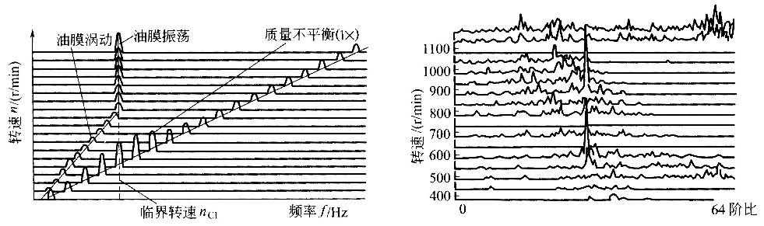
油膜涡动特征频率约等于转子的工作频率的一半即$f=(0\text{.}\text{42}ω\text{\sim }0\text{.}\text{48}ω)$。振幅小的油膜涡动会引起零件的疲劳、松动、瓦面龟裂等，当工作转速增加到一阶临界转速的两倍时，涡动频率就会等于一阶临界转速这时就会发生共振现象，这时便会演变为油膜振荡，引起动静部件摩擦，转子热弯曲、瓦面碎裂等，具有较大破坏力。一般是从振动频率是否接近转速之半来判别。
图2.2油膜涡动与油膜震荡

油膜振荡是一种自激振荡，其形成机理十分复杂，它可以由半速涡动发展成为自激振动，也可能不经过半速涡动直接产生油膜振荡，是一种破坏性极大的共振现象，对高速旋转机械造成很大危害。
油膜振荡的主要特征表现为：
1）油膜振荡是自激产生的，其振动具有非线性的振动特征。油膜振荡发生在$ω>2ω_{n}$，$ω_{n}$为临界转速。一旦发生振荡，振幅急剧加大，再提高转速，振幅也不会下降。如图2.2所示。特征频率有基频与涡动频率的组合频率，振动的发生和消失具有突然性。
2)发生油膜振荡之前一般会有油膜涡动现象，轴心涡动频率通常为转子一阶固有频率,轴心涡动方向和转子旋转方向相同，为正向涡动。
3)在$ω<2ω_{n}$时，可能产生半速涡动即油膜涡动，涡动频率为转速的一半，半速涡动的振幅较小，若再提高转速则会发展成为油膜振荡。油膜振荡的涡动角速度与转轴旋转角速度无关，约等于转轴临界转速的角速度。

2.2 ZT-3多功能转子故障模拟实验系统简介
ZT-3多功能转子故障模拟实验系统由ZT-3型转子振动实验台、DH5910A数据采集系统和DHDAS信号测试分析系统软件组成，能有效地模拟航空发动机的转子不平衡、不对中、碰摩以及油膜涡动等常见故障。

2.2.1 ZT-3型转子振动实验台
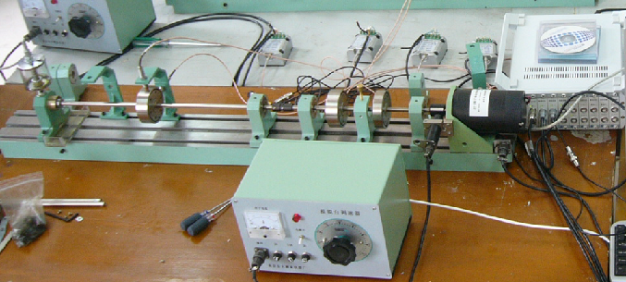
ZT-3型转子振动实验台是一种用来模拟旋转机械振动的实验装置。主要用于实验室验证转子轴系的强迫振动和自激振动特性，它能有效的再现大型旋转机械所产生的多种振动现象。通过不同的选择改变转子转速，轴系刚度，质量不平衡，轴承的摩擦或冲击条件以及连轴节的形式来模拟机器的运行状态。
8
9
6
1
2
10
11
12
13
4
3
5
7
1-电动机；2-光电传感器；3-转盘；4-转轴；5-轴承支座
6-Y向电涡流传感器；7-联轴器；8-前置放大器；9-X向电涡流传感器
10-碰摩螺钉；11-数据采集箱；12-调速器；13-油壶；
图2.3 ZT-3多功能转子故障模拟实验台
该转子实验台是一个综合性实验台架，由电机、转子、转速控制系统等组成，上面可以灵活的安装振动、位移、转速、加速度等机械参量测量的传感器，进行综合性的工程测试。转子实验台实物图如图2.3。

2.2.2 数据采集及分析系统
DH5910A数据采集系统和DHDAS信号测试分析系统软件，可以根据需要选择通道的类型，自由进行组合，测量通道最多可达128个，具有很强的灵活性。该系统的采样频率范围为10HZ到128HZ，可以满足绝大多数类型的测量需要。该系统的测量和分析功能有：时域波形、线性谱，阶次谱、三维瀑布图、坎贝尔图、波德图、轴心轨迹、自功率谱、功率谱密度（PSD）、传递函数、相干函数、脉冲响应函数、互功率谱、互功率谱密度（CSD）、自相关函数、互相关函数、概率密度函数（PDF）、累积分布函数、直方图（Histogram）、倒频分析谱（实倒谱、复倒谱、逆复倒谱）。
试 验 台 基 座
脉冲宽度
调制
控制器
转速控制电缆
电动机
联轴器
圆盘
位移传感器
轴承座
转轴
转速传感器
1394卡

DH5920
便携式分析仪
PC机
图2.4 实验装置信号采集原理图
本实验装置原理图如图2.4。试验装置均由电动机带动，通过转速传感器（反射式光电传感器）获知转速，位移传感器采集模拟信号，经过模/数变换，将数字信号送给计算机（或数字信号处理器）进行处理。

2.2.3 ZT-3型转子振动实验台故障实验方法简介
通过不同的选择改变转子转速、轴系刚度、质量不平衡、轴承的摩擦或冲击条件以及连轴节的型式来模拟及其的运行状态，由配置的检测仪表来观察和记录其振动特性。
（1）不平衡实验方法
在转子侧面凹槽内加入3—5个螺钉,螺钉要集中以使转子发生不平衡，加入后拧紧。
（2）不对中实验方法
将轴承座的螺丝拧开，在轴承座下面放入一个或两个垫片，然后拧紧，将使转轴偏移而造成不对中，从而模拟不对中实验。
（3）转静碰摩实验方法
在碰摩镙钉支架上小心地向下拧摩擦螺钉，直至与轴接触，从而来模拟转静碰摩。
（4）油膜涡动实验方法
为验证油膜涡动实验，需使用下列组件：带轴肩的油膜涡动转轴(500mm)、装有滑动轴承套的涡动轴承支架、针阀式油杯和接油盒。
实验步骤如下：
1）拆去后两跨转子，仅留第一跨转子和第二跨的内轴承座；
2）把转子套装在涡动转轴上，涡动转轴插入第二跨的内轴承座；
3）安装涡动轴承座，使涡动转轴的轴肩进入涡动轴承座内，同时调整涡动轴承座与转轴的轴向距离，保证有1～2 mm的间隙；
4）装好针阀式油杯和接油盒；
5）调整转子在轴上的位置，离涡动轴承座约2／3处固紧；
6）打开油流阀，直至油从轴承滴下，启动实验台，逐渐提高转速，约在3000～4000rpm时，发生涡动，如果涡动没有立即发生，则使用尼龙预负荷棒往涡动轴承端轻轻地抬起轴。

2.2.4 实验数据分析
图2.5为采集自ZT-3多功能转子故障模拟实验系统的四类故障样本（各32个）的瀑布图。从图2.5(a)可以看出，不平衡故障表现出明显的1倍频成分，由于系统的非线性因素，图中也出现了少量分频和2倍、3倍频等成分。从图2.5(b)中，可以明显观察到不对中故障所表现出的1倍、2倍、4倍频成分。从图2.5(c)所示的碰摩故障瀑布图中，可以发现，当产生转静碰摩时，在临界转速以下，碰摩故障产生2倍、3倍等为主的高频成分，没有分频现象；当转速跨过临界转速后，碰摩故障将导致分频现象。图2.5(d)中，充分表现出了油膜涡动故障的特征频率，即转子工作频率的一半（1/2倍频），同时表现出较明显1倍、2倍频。
从图2.5可以看出，本实验数据充分反映了故障转子的典型特征，表明了实验结果的有效性。在本文后续章节，将介绍如何对该实验数据进行特征提取和智能诊断。
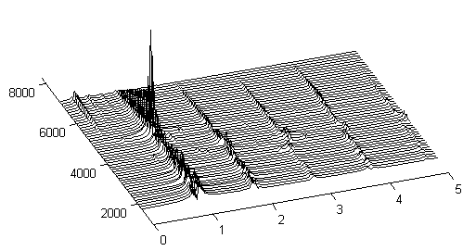
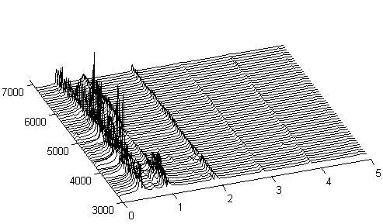
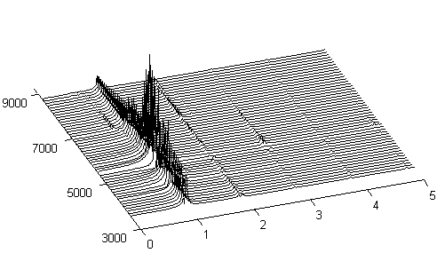
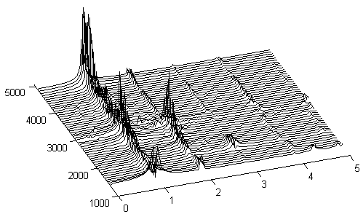
(c) 碰摩
倍频
转速n_{rp}/
(r/min)

(d) 油膜涡动
倍频
转速n_{rp}/
(r/min)

图2.5 四种故障的转子响应瀑布图
(a) 不平衡
倍频
转速n_{rp}/
(r/min)

(b) 不对中
转速n_{rp}/
(r/min)
倍频

2.3 航空发动机转子故障试验器简介

2.3.1 航空发动机转子故障试验器
由沈阳航空发动机设计研究所设计制造的航空发动机转子故障试验器，该试验器在结构设计上，首先考虑在外形上与发动机核心机的机匣一致，尺寸缩小三倍；内部结构作了必要简化，将核心机简化为0-2-0支承结构形式，并设计了可调刚度支承结构以调整系统的动特性；多级压气机简化为单级的盘片结构；叶片简化为斜置平面形状；封严蓖齿为可拆卸的；轴为实心按刚性设计，最大工作转速为7000rpm。压气机盘与轴、涡轮盘与轴、接手与轴的连接采用圆锥形配合面和180双键连接，便于装卸、减少配合面的磨损、延长使用寿命、保证对中性、减少转子系统本身的不平衡量；采用电机驱动，取消了火焰筒，即得到一个单转子系统模型。为了模拟双转子发动机振动，在涡轮支座的水平和垂直方向预设了两个激振接触点，可以用激振的激励力和频率代替低压转子系统对高压转子系统的激励。该试验器的剖面如图2.6所示，实物图如2.7所示。
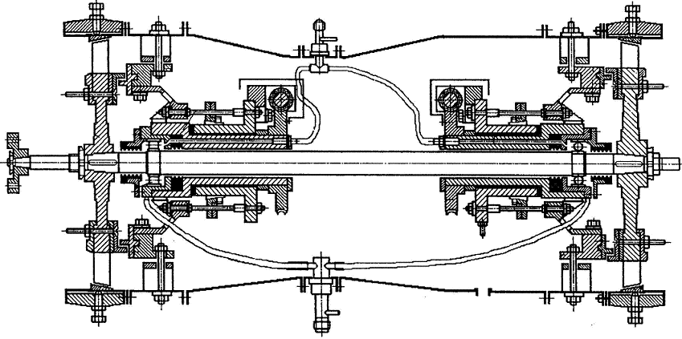
1
2
4
6
5
3
7
1-碰摩环 2-球轴承 3-涡轮盘 4-碰摩环点变形顶螺栓
5-压气机轮盘 6-滚珠轴承 7-轴
图2.6 转子试验器剖面图

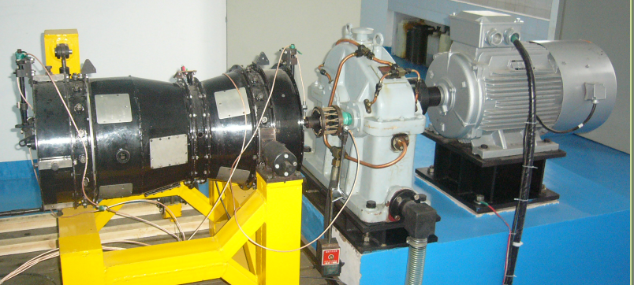
图2.7 航空发动机转子实验器

该转子试验器主要由演示模型、安装台架、电机、基础平台及润滑系统组成。试验器可以演示和模拟发动机中可能出现的几种典型故障：（1）涡轮叶片与机匣封严间隙处的碰摩（可能实现点碰摩、局部碰摩、轻度或重度碰摩）；（2）封严蓖齿间的碰摩；（3）轴承损坏；（4）前后支承不同心；（5）支承刚度的变化对振动特性的影响。
转子实验器由电动机带动，考虑到电机轴难于与实验器的转轴对中，因此在设计上两根轴的连接采用软连接。转速是通过检测位于电机与实验器联接处的电涡流位移传感器的脉冲来获取，转子故障信号是利用位于前后轴承处的水平和垂直方向的电涡流位移传感器来拾取。模拟信号经过前置放大器放大后，输入到成都华太测控技术有限公司的USB-14054数据采集器，通过计算机编程控制数据采集器，实现模拟信号的A/D转换，并将采集到的数字信号进行保存和处理等。转子实验器的振动测试系统如图2.8所示。
图2.8 航空发动机转子实验器振动测试系统原理图
转子实验器
试 验 台 基 座
脉冲宽度
调制
控制器
转速控
制电缆
电动机
联轴器
（软连接）
位移传感器
（测位移）
位移传感器
USB数据线
USB-14054
数据采集器
PC机
电机
基 座
前置
放大器

2.3.2 航空发动机转子实验器碰摩故障实验
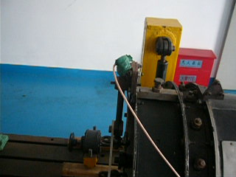
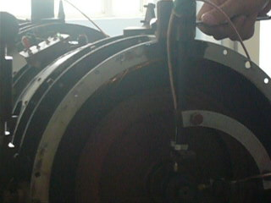
航空发动机碰摩实验如图2.9所示，碰摩擦故障的模拟过程为，首先将发动机旋转到一定转速，然后，用板手“5”拧碰摩环点变形顶螺栓“1”，使碰摩环产生变形，从而与旋转的涡轮叶片产生碰摩，当碰摩严重时，将产生碰摩火花“2”，轴的振动位移通过X向电涡轮位移动传感器“4”和Y向电涡轮位移动传感器“3”拾取。
1
2
3
4
5
3
4
碰摩螺钉；2—碰摩火花；3—Y向电涡流位移传感器；4—X向电涡流位移传感器；
5—拧螺钉产生碰摩
图2.9 航空发动机转子故障碰摩实验

2.3.3实验数据分析
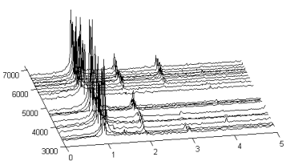
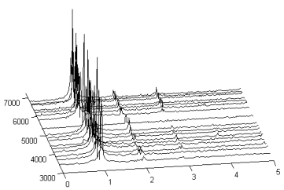
利用航空发动机转子故障试验器进行实验，分别采集了碰摩故障的18个样本数据，和17个不碰摩的故障数据，其中故障类型包括不平衡、不对中等。图2.10为上述故障样本在不同转速下的三维瀑布图。图2.10(a)为碰摩故障样本的三维瀑布图，图2.10(b)为不碰摩样本的三维瀑布图。
图2.10 航空发动机转子数据瀑布图

(b)碰摩样本
转速n_{rp}/
(r/min)
倍频
(a)不碰摩样本
转速n_{rp}/
(r/min)
倍频

从图2.10(a)不碰摩样本的瀑布图中，可以看出，1倍频为主要的频率成分，其中，2倍频和3倍频等高倍频成分的出现往往由于航空发动机模拟故障试验器中支承的不对中，以及滚动轴承非线性等因素所引起。当发生叶片与机匣碰摩时，从图2.10(b)所示的瀑布图，可以看出，2倍频和3倍频等高倍频成分更加明显。显然，碰摩故障的强非线性导致了更多倍频成分的出现，由此可见，该实验数据充分反映了碰摩故障的典型特征，关于如何利用上述样本进行智能诊断，在后面第五章中将详细介绍。

2.4 本章小结
本章主要介绍了四种典型转子故障的产生原因和机理。介绍了ZT-3多功能转子实验台，包括ZT-3型转子振动实验台、DH5910A数据采集系统和DHDAS信号测试分析系统软件，同时介绍了利用该实验台进行转子不平衡、转子不对中、转静碰摩、油膜涡动实验的基本方法。介绍了航空发动机模拟故障试验器及利用该试验器进行碰摩实验的方法。通过瀑布图分析了采集自上述两种设备的故障样本数据。通过本章的介绍，可以使读者了解本文中所用实验数据的采集装置和方法，了解获取的样本特性。

第三章 连续小波变换及小波尺度谱
转子故障诊断的一种有效的方法在于对振动测试信号的分析与处理，从中提取有用信息、压制和滤除干扰、找出故障征兆和故障发展趋势。由于检测诊断对象复杂，实际工程中设备运行状态千变万化，故障发生或发展时存在着大量的非平稳动态信号，若采用基于平稳过程的传统诊断方法，无法同时兼顾信号在时域和频域的全貌和局部化特征，而这些局部化特征恰是故障的表征。于是人们就提出时频分析法，它能够有效地应用于非平稳信号的分析中。
近年来涌现的各种时频分析方法，如短时傅立叶变换、Wigner-Ville分布、Cohen类时频分布、小波分析等较好地解决了非平稳信号分析的问题，而小波分析则以其良好的时频局部性、多尺度性和“数学显微”特性等优点，应用最为成功和广泛。目前，小波分析及小波尺度谱的应用在故障检测中也取得了很好的效果，尤其是用来分析突变信号具有比传统的故障诊断方法更为显著的优点。

3.1连续小波变换的基本原理
小波分析方法是一种窗口大小（即窗口面积）固定但时间窗和频率窗都可以改变的时频局域化分析方法，在低频处有较高的频率分辨率，在高频处有较高的时间分辨率，可以聚焦到信号的任何细节。小波分析这种多尺度“聚焦”特性显然较傅立叶变换具有更大的适用性。在数学领域，它被认为是现代傅立叶分析的重大突破^{[27-29]}。

3.1.1连续小波的基本原理
小波函数的定义为：设$ψ(t)$为一平方可积函数，即$ψ(t)∈L^{2}(R)$，若其傅里叶变换$ψ(t)$满足条件：
$C_{ψ}=\int_{R}{\frac{{\left|\hat{ψ}(ω)\right|}^{2}}{\left|ω\right|}}dω<∞$ (3-1)
则称$ψ(t)$为一个基本小波或小波母函数，其中式（3-1）为小波函数的容许条件，且$\hat{ψ}(ω)=\int{ψ(t)}e^{−iωt}\text{dt}$。由小波的定义可知，小波在时域具有紧支集及具有正负交替的波动性等特点。
将小波母函数$ψ(t)$进行伸缩和平移，可以得到函数$ψ_{a,b}(t)$：
$ψ_{a,b}(t)=a^{{−1}/2}ψ(\frac{t−b}{a})$ a, b∈R; a>0 (3-2)
其中，a是尺度参数，b是时间参数，我们称$ψ_{a,b}(t)$为依赖于参数a和b的小波基函数。由于a和b都是连续变化的值，因此我们称$ψ_{a,b}(t)$为连续小波函数基。它们均是由同一母函数$ψ(t)$经伸缩和平移后得到的一组函数序列。小波基函数的窗口随尺度因子的不同而伸缩，当a逐渐增大时，基函数$ψ_{a,b}(t)$的时间窗口也逐渐变大，而对应的频域窗口相应减小，中心频率逐渐变低。反之，当a逐渐减小，基函数的时间窗口逐渐减小，频率窗口相应增大，中心频率升高。从而使小波分析具有“数学显微镜”的美誉。小波函数时-频窗口示意图如图3.1所示。
t
0
图3.1 时间-频率窗口变化示意图（0<a₁<a₂）
设x(t)为一有限能量函数，即$x(t)∈L^{2}(R)$，x(t)的连续小波变换有如下定义：
$W_{x}(a,b;ψ)=\left\langle x(t),ψ_{a,b}(t)\right\rangle =a^{{−1}/2}\int{x(t)ψ_{a,b}^{}}(t)\text{dt}$ (3-3)
其中，$ψ_{a,b}^{}(t)$为$ψ_{a,b}(t)$的共轭。由以上定义可以看出，小波变换与傅里叶变换一样，也是一种积分变换。不同于傅里叶变换的地方时，小波基有尺度a和平移b两个参数，所以函数一经小波变换，就意味着将一个时间函数投影到二维的时间-尺度相平面上，这样有利于提取函数的某些本质特征。
由此可见，小波变换具有以下的特点和作用。
（1）具有多分辨（或多尺度）的特点，可以由粗到细的逐步观察信号。
（2）可以把小波变换看成用基本频率特性为$ψ(t)$的带通滤波器在不同尺度a下对信号做滤波。由于傅里叶变换的尺度特性，如果$ψ(t)$的傅里叶变换是$ψ(ω)$，则$ψ(\frac{t}{a})$的傅里叶变换为$\left|a\right|ψ(aω)$，以此这组滤波器具有品质因数恒定，即相对带宽（带宽与中心频率之比）恒定的特点。
（3）适当的选择基本小波，使$ψ(t)$在时域上为有限支撑，$ψ(ω)$在频域上也比较集中，便可以使小波变换在时、频两域都具有表征信号局部特征的能力，这样就有利于检测信号的瞬态或奇异点。

3.1.2小波基函数的选择
小波基函数$ψ(t)$的选择不是唯一的，但其选择应满足小波容许条件，且其定义域应是紧支撑的。该条件使函数的波形具有振荡性，并保证了函数的速降特性以获得时间局域化。实际应用时需要针对不同的信号和不同的处理目的来确定小波基函数的选择。
由于旋转机械振动信号呈一衰减振荡波形，为了突出这一特征，从而能从对混有大量噪声的振动信号中检测出损伤故障通常选取Complex Morlet小波做为小波基函数。Complex Morlet小波是一类复小波，其波形为指数衰减的正弦曲线信号，与大多动力学系统的响应一致^{[47-48]}。并且Complex Morlet小波含有单一的频率，如果一个信号与一个尺度Complex Morlet小波高度相关，那么小波的频率就表示了信号被分析的频率。基于以上考虑，本文选择Complex Morlet小波作为母小波，对采集的故障信号进行小波分析并提取故障信号的连续小波尺度谱。Complex Morlet的形式为：
$ψ(t)=\frac{1}{\sqrt{{πf}_{b}}}e^{2{iπf}_{c}t}e^{−t^{2}f_{b}}$ (3-4)
进行a尺度变换后的函数形式如式（3-5）所示：
$ψ_{a}(t)=\frac{1}{\sqrt{{πf}_{b}}}e^{2{iπf}_{c}(t/a)}e^{−(t/a)^{2}f_{b}}$ (3-5)
对（3-5）进行傅里叶变换可得：
$ψ_{a}(f)=a\sqrt{{πf}_{b}}e^{−a^{2}(πf)^{2}(f−{f_{c}}/a)^{2}}$ (3-6)
其中参数$f_{b}$是带宽参数，$f_{c}$是小波中心频率，i为虚数单位。取带宽$f_{b}=1$，中心频率$f_{c}=1\text{.}5$。根据式（3-4）绘制不同尺度下的Complex Morlet小波的实部波形如图3.2所示。根据式（3-6）绘制该小波在不同尺度下的频谱，如图3.3所示。
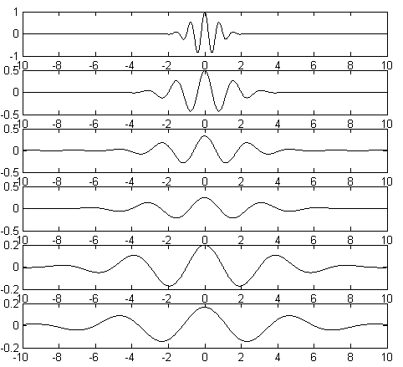
a=1
a=2
a=3
a=4
a=5
a=6
图3.2 不同尺度a下的Complex Morlet小波的实部波形

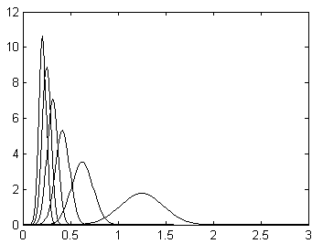
由图3.2可见，Complex Morlet小波的实部为一两边衰减的余弦波形，与机械损伤所引起的振动信号的衰减振动波形特征一致，利用该小波进行故障信号的分析，更能够突出故障信号的这一特征。
a=6
a=5
a=4
a=3
a=2
a=1
频率f/Hz

幅值

图3.3 不同尺度a下小波的频谱

由图3.3可以直观的看出，尺度a的倒数，在一定意义上对应频率f，即尺度越大，相应的中心频率就越低，频率带宽越窄；尺度越小，中心频率升高，带宽变宽。表明小波母函数在频域具有带通特性，其伸缩和平移系列可以看作是一组带通滤波器。通常我们将带通宽度与中心频率的比值称为带通滤波器的品质因数，小波基函数$ψ_{a}(t)$作为带通滤波器，其品质因数不随尺度变化而变化，具有恒Q性质。

3.2小波尺度谱

3.2.1小波尺度谱的定义
若采用的小波满足容许条件，则连续小波变换存在着逆变换，逆变换的公式为：
$x(t)=\frac{1}{C_{ψ}}\int{\int{a^{−2}W_{x}(a,b;ψ)ψ_{a,b}(t)}\text{dadb}}$ (3-7)
由小波变换的等距性可知，小波变换没有损失任何信息，变换时能量守恒的，因此有下式成立：
$\left\langle x(t),x(t)\right\rangle =\int{{\left|x(t)\right|}^{2}}\text{dt}=\frac{1}{C_{ψ}}\int{a^{−2}}\text{da}\int{{\left|W_{x}(a,b;ψ)\right|}^{2}}\text{db}$ (3-8)
受Heisenberg测不准原理的极限制约，把$|W_{x}(a,b;ψ){|^{2}}/{C_{ψ}}a^{2}$精确看做平面（a,b）上某一点的能量是没有意义的，但根据式（3-8），可把它看做是平面（a,b）上的能量密度函数，即$|W_{x}(a,b;ψ)|^{2}{ΔaΔb}/{C_{ψ}}a^{2}$给出了以尺度a和时间b为中心的，尺度为$Δa$、时间间隔为$Δb$的能量。将$|W_{x}(a,b;ψ)|^{2}$定义为尺度谱^{[49-50]}。小波尺度谱被广泛地用于非稳定信号的分析，并且可以看作是连续相关带宽的频谱，可以直观的看到信号的变化情况。
下面通过仿真信号来说明小波尺度谱的特性。本文选取的仿真信号为一20Hz的正弦信号和一调频余弦信号的线性叠加，如公式（3-9）所示。选择采样时间间隔为0.01s，采样时间长度为10s。
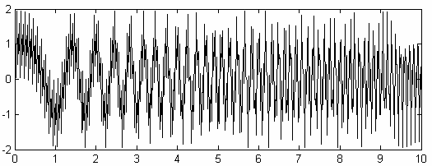
（3-9）
（a）时域波形
幅值

时间 t/s

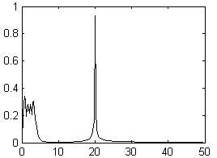
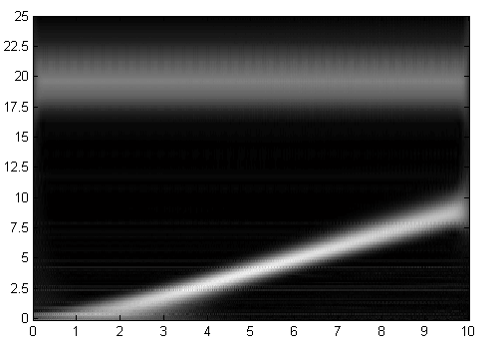
图3.4中给出了对该仿真信号的时频分析结果。由时域波形3.4（a）仅仅能获得随时间变化，振动信号波形的幅值变化，无法获得各个时刻相应的频率成分。从频谱图3.4（b）上可以分辨出频率为20Hz的分量，但是却无法知道这分量是否存在于所有信号的时间范围中。除此之外，快速傅立叶变换频谱不能给出线性调频分量的任何有效信息，即，我们无法得知$\text{sig}$和是否含有线性调频分量。快速傅立叶变换频谱的所有不足都是由于使用整个信号卷积的作用。这个变换使得信号的突变分量变得平滑，因此只能提供不带有关于频谱分量的时间局部化痕迹的频谱内容。
幅值

频率f/Hz
频率f/Hz

时间 t/s

（b）频谱 （c）尺度谱
图3.4 仿真信号的波形、频谱及尺度谱
而小波尺度谱，图3.4（c）给出了较完备正确的时频信息。图中两条白色亮带分别为信号中的两种分量，在尺度谱上分别表现为一直线段和一斜线段。直线段表示该分量在该时间区间内频率恒定，而斜线段表示该分量的频率随时间呈线性变化，这正是线性调频信号的频率特征。另外，从尺度谱上也可看出，尺度谱高频部分的频域集中性没有低频部分好，这体现为在尺度谱上高频部分的白色范围较宽，而低频部分的白色带宽范围较窄，这是因为小波分析在低频部分具有较高的频率分辨率。由于频域分辨率有限，当两个频率非常接近的分量同时存在时，尺度谱将出现干扰项。针对这个问题，目前已提出小波尺度谱的重分配方法来解决这个问题。本文由于研究的重点为尺度谱的特征提取，对尺度谱的重分配不做过多的研究。

3.2.2 小波尺度谱在故障诊断中的应用
小波变换的尺度谱可以很好地解决信号时间和频率分辨率的矛盾，特别适合非线性、非平稳信号的分析，因此在故障诊断领域得到了广泛的应用。任朝晖，马辉等将小波尺度谱应用于转子裂纹故障诊断中^{[51]}。林坚，沈志广等，将小波变换尺度谱应用到行波暂态信号的检测中，通过检测尺度谱图的峰值实现对行波暂态信号的检测^{[52]}。对三种小波变换的尺度谱和参数选择进行仿真和比较后表明,选择好合适的小波和参数，即使在较低的信噪比条件下也有相当好的检测效果。与只用小波变换检测相比，尺度谱图法检测表现更好，适应性更强。
Peng Z.等在文献^{[33]}中研究了基于连续小波变换的碰摩转子特征提取，利用尺度谱发现了轻度碰摩和严重碰摩故障在尺度谱上所表现出的差异，并以此作为碰摩故障产生的依据。彭志科、何永勇、褚福磊等^{[12]}，将小波尺度谱、再分配尺度谱应用于转子振动信号的研究中，研究表明尺度谱不仅能够显示振动信号的时频特征，而且能够很好的表现信号中一些能量相对较小的分量，利于提取早期故障特征。
何永勇、印欣运等^{[53]}，利用小波尺度谱对碰摩声发射的时频特性、传播特性和频散特性等进行了详细分析，结果表明小波尺度谱非常适合碰摩声发射这种频率丰富、非平稳和非线性的多模态波，是模态声发射分析的有力方法。张梅军，唐建^{[54]}用连续小波灰度图诊断齿轮故障。申弢、黄树红、韩守木等^{[55]}分析了非线性故障轴心轨迹信号分析中小波尺度谱（小波）的特点，指出该方法是一种新的、有效的监测诊断方法。
以上种种研究结果均表明，连续小波尺度谱可以给出比时域、频域分析更详细丰富的时频信息。将信号的小波变换系数模的平方在时间-尺度（频率）平面上表现出来，它是信号在时间-尺度平面上的一种能量分布。由此可以确定故障信号中各种频率的组成，发生的时间、强度等信息，可以为故障类型、故障部位的定位提供有用的信息。然而，以往利用小波尺度谱进行的故障诊断都通过定性的方法进行分析，仅仅通过人为观察来对故障进行识别，并未从尺度谱上得到数字特征，因而无法实现特征的自动提取和故障的智能诊断。
为对各种故障的差异进行定量识别，国内外研究人员分析了小波尺度谱的特征，提出了一些尺度谱特征提取的方法。目前主要的尺度谱特征提取方法有小波灰度矩、图像处理中的一阶矩向量、尺度谱数字纹理特征等。
如，张燕平、黄树红、杨涛、汪勇等^{[56]}，利用转子试验台故障试验数据，研究了小波灰度图在汽轮机组典型振动故障识别中的应用，并进一步研究了表征小波灰度图的定量指标———灰度矩对故障的区分度，确定了典型故障的标准灰度图及相应灰度矩取值区间。张艾萍等在文献^{[57]}中基于小波分析良好的时频功能，分析了汽轮机转子振动信号的连续小波变换系数，利用图像处理与识别技术中的统计特征参数—矩向量来描述连续小波变换灰度图，并将其应用于汽轮机转子振动故障信号的特征提取之中。
文献[13]中引入图像分析方法，提出了直接从转子故障信号连续小波尺度谱中提取图像纹理特征的方法提取转子故障信号中的数字纹理特征，并用结构自适应集成神经网络进行了智能诊断实验，表明了尺度谱数字特征对转子故障诊断的有效性。

3.3 典型转子故障及其尺度谱特征分析^{[9]}
由四种典型转子故障的机理分析可知，转子系统发生不平衡故障时，系统响应为单一的旋转频率，为不对中故障时，响应以2倍、4倍及其他偶数次谐波成分为主；为油膜涡动时，响应以0.5倍频率为主；为碰摩故障时，将出现2倍、3倍等高次谐波成分。为形象说明尺度谱对故障特征描述的有效性，利用ZT-3多功能转子故障模拟实验台，采集上述四种类型的故障信号，提取故障信号的频谱及尺度谱。四种故障信号的时域波形如图3.5所示。
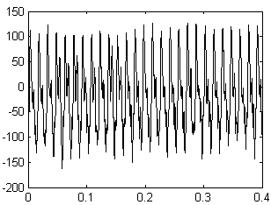
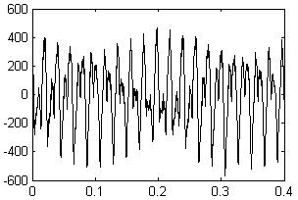
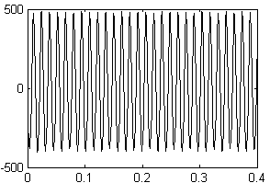
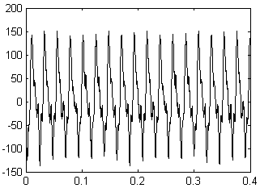
（c）碰摩
幅值 x/ mV

时间 t/s

幅值 x/ mV

时间 t/s

（d）油膜涡动
图3.5 四种故障信号的时域波形
幅值 x/ mV

时间 t/s

（a）不平衡
幅值 x/ mV

时间 t/s

（b）不对中

对上述采集的信号选择Complex Morlet小波作为连续小波变换基函数，提取其尺度谱。经反复试验，确定尺度参数为256，小波带宽参数f_{b}=1，中心频率f_{c}=1.25进行实验。为在尺度谱中表明时间与频率的关系，利用式（3-10）将尺度参数转换为频率表示。
$f_{a}={f_{c}}/(a×\text{Delta})={f_{s}×f_{c}}/a$ （3-10）
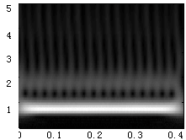
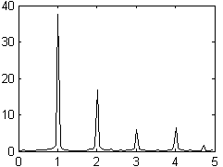
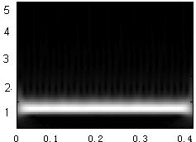
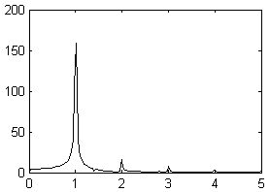
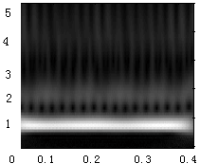
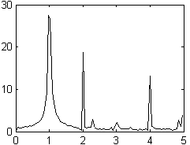
其中：a为尺度；Delta 为采样时间间隔，f_{s}为采样频率，且Delta = 1/f_{s}；f_{c}为小波的中心频率；f_{a} 为对应于不同尺度参数下的伪频率，单位为Hz。 所得的转子不平衡、不对中、碰摩及油膜涡动故障的频谱及尺度谱分别如图3.6-图3.9所示。
时间 t/s

倍频
倍频
幅值 x/ mV

（a）频谱 （b）尺度谱
图3.8 碰摩故障信号的频谱及尺度谱
时间 t/s

倍频
幅值 x/ mV

（a）频谱 （b）尺度谱
图3.6 不平衡故障信号的频谱及尺度谱
倍频
时间 t/s

倍频
倍频
幅值 x/ mV

（a）频谱 （b）尺度谱
图3.7 不对中故障信号的频谱及尺度谱

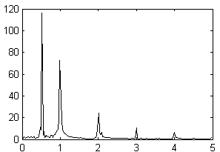
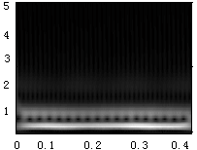
由图3.6-3.9（a）可以看出，四种故障信号在频谱中表现出了不同的频率特征，通过频谱分析可以区分四种不同的故障。然而故障信号的频谱无法给出对应频率出现的时间区域。图3.6-3.9（b）中，四种故障的尺度谱呈现出明显的差异，通过尺度谱即能分辨出四种不同的故障。同时，尺度谱不仅能够表现出四种不同故障信号的频率特征，而且还表现了出现该频率的时间区域，其中各频率分量的强度是通过图像的灰度强弱表示的，灰度值越小，表示频率成分能量越高。
时间 t/s

倍频
（a）频谱 （b）尺度谱
图3.9 油膜涡动故障信号的频谱及尺度谱
幅值 x/ mV

倍频
显然，连续小波的尺度谱可以看作是一种特殊的图像，该图像中灰度的强弱，纹理的变化恰好是对故障特征的有力描述，从中提取特征可以更好的反映信号的本质特征。研究小波尺度谱的图像特征，从中提取故障特征并进行识别，有利于对旋转机械的故障进行智能诊断。然而，目前对小波尺度谱特征自动提取技术的研究仍不完善，若仅仅依靠人为观察，则不仅无法实现故障的智能诊断，而且带有很强的主观性。因此，有必要对尺度谱进行数字特征提取研究。

3.4小波灰度矩特征的提取
尺度谱可以看作一种典型的图像,尺度谱中不同时刻、不同频率范围内所表现出的灰度变化有明显差异，即不同故障的特征。在图像识别领域，常用像素的灰度统计分布参数描述图像的特征，“矩”描述了一幅灰度图像中所有像素点的整体分布情况，是一种有效的描述图像分布特性的统计特征，因此可以考虑提取小波尺度谱图像的矩特征做为其故障识别的方法。

3.4.1 矩特征提取的原理及方法
小波尺度谱的获得是通过对信号在不同的缩放因子（即尺度）下进行连续小波变换，将变换所得的小波变换系数模的平方用二维图像进行表示的结果。因此对尺度谱特征的提取可以通过对小波变换系数矩阵的特征的提取来完成。如，文献[58]、[59]定义了与尺度谱对应的定量特征指标——小波灰度矩，并研究了小波灰度矩对旋转机械的故障信号的识别。
小波灰度矩的定义如下：设与某信号的连续小波尺度谱对应的小波变换系数用矩阵$[C]_{m×n}$表示，m和n分别对应连续小波变换的尺度和采样时间，则与该小波尺度谱图像对应的k阶灰度矩定义为：
$g_{k}=\frac{1}{m×n}\sum_{i=1}^{m}{{\sum_{h=1}^{n}{\left|c_{i_{j}}\right|}}^{k}}×\sqrt{(i−1)^{2}+(j−1)^{2}}$ （3-11）
式中，$c_{i_{j}}$是矩阵$[C]_{m×n}$的元素，$\sqrt{(i−1)^{2}+(j−1)^{2}}$表征元素$c_{i_{j}}（i,j≠1）$与$c_{\text{11}}$之间的距离，相当于尺度谱图像中某一个像素点（i,j）与参考点（1,1）之间的几何长度。因此，灰度矩$g_{k}$反映了尺度谱图中象素灰度的分布情况，从式(3-11)中$g_{k}$的定义可知，$g_{k}$的值不仅取决于故障信号小波变换系数值的大小，还受各系数值沿尺度轴和时间轴的分布情况影响，因而可用来表征尺度谱图像的特征。在实际的运用中,通常采用分类效果较好的一阶灰度矩$g_{1}$作为故障特征参数时。然而其分布区域常出现重叠现象,导致其识别精度不高,因而有学者提出了用一阶灰度矩向量来表示特征参数^{[58-60]}。
对小波变换系数矩阵进行区域划分,对不同区域分别计算其一阶灰度矩,利用由各区域一阶灰度矩组成的一阶灰度矩向量(以下简称一阶矩向量)表征不同故障的特征,有望提高故障的分辨力。一阶灰度矩向量的计算步骤如下：
(1)对采集到的故障信号进行归一化处理。假设该信号由k个离散点组成$\left\{A_{1},A_{2},⋯,A_{k}\right\}$,经归一化处理后的序列为$\left\{x_{1},x,⋯,x_{k}\right\}$,其中$x_{i}=A_{i}/\sqrt{\sum_{i=1}^{k}{A_{i^{2}}}}$，满足$\sum_{i=1}^{k}{x_{i^{2}}}=1$。
(2)对序列$\left\{x_{1},x,⋯,x_{k}\right\}$进行N尺度连续小波变换,得到N×k小波系数矩阵$[C]_{N×k}$。
(3)对小波系数矩阵求绝对值$[C]_{N×k}$。
(4)对小波系数矩阵沿尺度方向进行划分。若划为m个区域,令s=N/m,则各区域均为s×k矩阵。
(5)按式(3-8)对以上m个区域分别计算一阶矩$g_{1,i}\left(i=1,2⋯,m\right)$,各区域一阶矩可构成相应故障的一阶灰度矩向量$G1$,即$G1=[g_{1,1},g_{1,2},⋯,g_{1,m}]$。

3.4.2矩特征提取实验
采用前述采自ZT-3多功能转子故障模拟实验台的四种转子故障信号，进行尺度谱矩特征的提取。首先，对信号进行归一化处理并对对上述信号进行了尺度为256的连续小波变换，获取小波系数矩阵$[C]_{\text{256}×n}$，其中n为信号的采样点数。然后，对获取的小波系数矩阵沿尺度方向进行划分，共划分为8个区域，每个区域为32×n的矩阵，求取每个区域的一阶矩。对于所得的四类128个故障样本的一阶灰度局向量，随机选取每类样本中3个进行列表，其小波系数的一阶灰度矩向量如表3.1所示。其中，g1~ g8为沿尺度方向所划分的8个尺度谱区域的一阶灰度矩。

表3.1 四种故障的一阶矩向量列表
故障类型 |  | 一阶矩向量G
 |  | g1 | g2 | g3 | g4 | g5 | g6 | g7 | g8
不平衡 | 实验1 | 1.3510 | 4.5460 | 4.3551 | 1.7182 | 1.5992 | 1.4639 | 1.4163 | 1.6840
不平衡 | 实验2 | 1.3913 | 4.6290 | 4.4380 | 1.7819 | 1.6489 | 1.5078 | 1.4511 | 1.7332
不平衡 | 实验3 | 1.9493 | 5.2316 | 5.0386 | 2.2981 | 2.1930 | 2.0193 | 1.9389 | 2.2754
不对中 | 实验1 | 2.1982 | 3.8159 | 3.5783 | 1.8089 | 1.7319 | 1.3316 | 1.2440 | 1.3451
不对中 | 实验2 | 2.3297 | 4.0261 | 3.7953 | 1.9602 | 1.9107 | 1.5907 | 1.47218 | 1.5453
不对中 | 实验3 | 1.8485 | 3.2590 | 3.0106 | 1.2512 | 1.1371 | 0.7065 | 0.7248 | 0.8623
碰摩 | 实验1 | 1.8740 | 3.4317 | 3.2035 | 0.87972 | 0.8082 | 0.6093 | 0.6728 | 0.7922
碰摩 | 实验2 | 1.5776 | 3.1546 | 2.9236 | 0.61272 | 0.5288 | 0.3345 | 0.3982 | 0.5181
碰摩 | 实验3 | 2.0919 | 3.6732 | 3.4413 | 1.0915 | 1.0207 | 0.8149 | 0.8819 | 1.0077
油膜涡动 | 实验1 | 2.5628 | 3.9236 | 4.4914 | 5.5996 | 5.6678 | 4.4698 | 3.1214 | 2.8372
油膜涡动 | 实验2 | 1.9939 | 3.5221 | 3.9382 | 4.9713 | 5.1674 | 4.0127 | 2.5991 | 2.3381
油膜涡动 | 实验3 | 2.3542 | 3.6561 | 4.2021 | 5.3081 | 5.4502 | 4.2973 | 2.9380 | 2.6254
表3.2 20个样本的一阶平均灰度矩
故障类型 | 一阶矩向量G
故障类型 | g1 | g2 | g3 | g4 | g5 | g6 | g7 | g8
不平衡 | 1.3513 | 4.4857 | 4.2950 | 1.6583 | 1.5438 | 1.3860 | 1.3310 | 1.6154
不对中 | 2.2390 | 3.9391 | 3.7080 | 1.7308 | 1.6578 | 1.3732 | 1.3357 | 1.4295
碰摩 | 2.3306 | 3.9174 | 3.6842 | 1.3639 | 1.3197 | 1.1082 | 1.2069 | 1.3637
油膜涡动 | 1.9898 | 3.5416 | 3.9161 | 4.9064 | 5.0462 | 3.8778 | 2.5215 | 2.2908
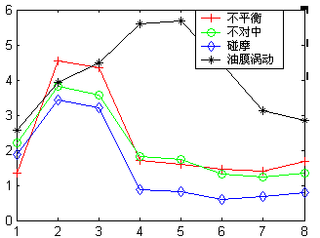
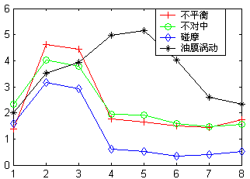
由表3.1可以看出，沿尺度方向进行划分，计算所得的一阶矩向量，可以很好的反应出当前故障在不同尺度下的特征趋势，因此可以将其作为故障特征，对转子故障进行智能诊断。为更加直观的反应连续小波变换后尺度谱数据的一阶矩向量对故障特征的表现能力，对表3.1中的一阶矩向量数据进行曲线图的绘制，如图3.10（a）~图3.10（c）。同时，随机选择每类故障中20个样本进行特征提取，并计算所得一阶灰度矩向量特征的平均值列表，如表3.2所示，相应的曲线图的绘制如图3.10（d）所示。
灰度矩向量G1
灰度矩值

灰度矩向量G1
灰度矩值

（a）实验1特征曲线
（b）实验2特征曲线
图3.11 转子故障的一阶灰度矩向量曲线图
图3.10 转子故障的一阶灰度矩向量曲线图
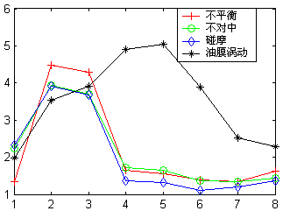
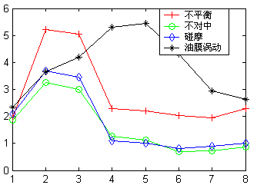
由图3.10（a）可以看出，该组数据中油膜涡动的一阶矩向量的曲线走势、最大值的位置方面与其他三种故障都有显著的不同。然而由图3.10（a）、(b)、（c）图的对比可以看出，不平衡、不对中、碰摩故障，其最大值均集中在2、3特征点上，特征存在部分存在重叠现象。如图3.11(a)中，4~7特征点上，不平衡与不对中存在部分重叠。图3.11(b)和（c）中，4~7特征点上碰摩与不对中表现出部分重叠。从一阶灰度矩向量整体的取值和走势上看，四种故障均可以区别于彼此。由此可知，利用小波系数矩阵的一阶灰度矩8维向量，可以对故障进行有效的识别。关于利用一阶灰度矩向量对故障进行识别和分析的内容，详见论文第5章。
图3.10 转子故障的一阶灰度矩向量曲线图
灰度矩向量G1
灰度矩值

灰度矩向量G1
灰度矩值

（c）实验3特征曲线
（d）20个样本的平均特征曲线

3.5 尺度谱纹理特征的提取
图像的纹理(Texture)反映了图像灰度的性质及其空间关系，是图像中一个重要而又难以描述的特征^{[61]}。它包含了图像的表面信息及其周围环境的关系，通过对其进行分析可以获得有用的宏观和微观信息。因此，已有许多学者致力利用纹理特征对图像进行分类的研究。
纹理特征是从图像中计算出来的一个值，它对区域内部灰度级变化的特征进行量化。与所有其他图像特征相比，纹理特征是一种不依赖于物体表面色调或亮度的、反映图像灰度(或色彩)的空间排列分布模式，能够反映图像中同质现象的视觉特征。Tamura 等^{[62]}将纹理特征划分为六个基本量，包括粗糙度(Coarseness)、对比度(Contrast)、方向性(Directionality)、线像度(Line Likeness)、规则性(Regularity)和粗略度(Roughness)。纹理特征是一种全局特征，它需要在包含多个像素点的区域中进行统计计算。

3.5.1 纹理特征提取的原理及方法
灰度共生矩阵可以反映图像中像素相对位置的空间特征,而且特别适合描述微小纹理。基于灰度共生矩阵提取纹理特征的方法是一个经典的统计分析方法,对它的研究已经有很久的历史,被公认为当今一种重要的纹理分析方法^{[63-65]}。Haralick于1973年首先提出灰度共生矩阵(GLCM)^{[65,66]},它成为最常见和广泛应用的一种纹理统计分析方法。其具体定义为:
设一幅图像在水平和垂直方向上分别有N_{x}和N_{y}个像元，将图像$f(i,j)$的灰度归并，设其最高灰度为N_{g}，记$L_{x}=\left\{1,2,⋯,N_{x}\right\}$，$L_{y}=\left\{1,2,⋯,N_{y}\right\}$及$G=\left\{1,2,⋯,N_{g}\right\}$，其中L_{x},L_{y} 分别为水平和垂直空间域，G为像素的灰度量化集。因此，可以将待分析的图像$f(i,j)$理解为从L_{x}× L_{y}到G的一个变换，也就是说对L_{x}× L_{y}中的每一点，对应一个属于G的灰度。定义方向θ，间隔为d的灰度共生矩阵为：$[p(i,j,d,θ)]$。
矩阵[p( i, j, d,θ )]的第i行j列元素表示所有θ方向，相邻间隔为d的像素中有一个取i值，另一个取i值的相邻对点数。对灰度共生矩阵作正规化处理：
$p(i,j)=p(i,j,d,θ)/R$ (3-12)
这里R是正规化常数。
$\left\{\begin{matrix}R=2N_{y}(N_{x}−1), \text{if} d=1,θ=0^{o} \\ R=2(N_{y}−1)(N_{x}−1), \text{if} d=1,θ={\text{45}}^{o} \\ R=2N_{x}(N_{y}−1), \text{if} d=1,θ={\text{90}}^{o} \\ R=2(N_{x}−1)(N_{y}−1), \text{if} d=1,θ={\text{135}}^{o}\end{matrix}\right.$ (3-13)
图像的灰度共生矩阵反映了图像灰度关于方向,相邻间隔,变化幅度的综合信息。它是分析图像局部模式结构及其排列规则的基础。在灰度共生矩阵的基础上提取的纹理特征量称为二次统计量。一幅图像的灰度级数一般是256级，这样级数太多会导致计算灰度共生矩阵大，计算量大。因此，在求灰度共生矩阵之前常将压缩为16级，即N_{g}=16。
利用灰度共生矩阵可以定义图像的纹理特征,其目的就是使用所得的纹理特征图像的纹理分类。Haralick等人用灰度共生矩阵共提取了14种特征值^{[65]}，但是Baraldi认为^{[67]},由于灰度共生矩阵的计算量很大,为简便起见,一般采用下面几种最常用的特征来提取图像的纹理特征。基于灰度共生矩阵可以计算的纹理特征参数有：角二阶矩、对比度、相关、方差和和逆差矩等^{[68-70]}。
（1）角二阶矩： $f_{1}=\sum_{i=1}^{N_{g}}{\sum_{j=1}^{N_{g}}{{\left\{p(i,j)\right\}}^{2}}}$ (3-14)
角二阶矩是灰度共生矩阵各元素的平方和，又称能量。它是图像纹理灰度变化均一的度量，反映了图像灰度分布均匀程度和纹理粗细度。如果共生矩阵的所有值都相等，则角二阶矩就最小，相反，如果其中一些值大而其它值小，则角二阶矩的值大。一幅有着一致灰度的图像的灰度共生矩阵只有一个值，等于图像的总像素数，角二阶矩最大。
（2）对比度： $f_{2}=\sum_{i=1}^{N_{g}−1}{n^{2}}$ (3-15)
对比度是灰度共生矩阵主对角线附近的惯性矩，它度量矩阵的值是如何分布和图像中局部变化的多少，反映了图像的清晰度和纹理的沟纹深浅。纹理的沟纹深，对比值大，则效果清晰。反之，对比值小，则沟纹浅，效果模糊。
（3）相关： $f_{3}=$ （3-16）
式中: $μ_{x}$，$σ$分别是$p_{x}(i);i=1,2,⋯N_{g}$的均值和均方差；μ_{y}，σ_{y}分别是$p_{y}(i);i=1,2,⋯N_{g}$的均值和均方差。其中$p_{x}(i)=\sum_{j=1}^{N_{g}}{p(i,j),i=1,2,⋯,N_{g}}$，$p_{y}(i)=\sum_{j=1}^{N_{g}}{p(i,j),j=1,2,⋯,N_{g}}$。
该特征度量空间灰度共生矩阵元素，在行或列方向上的相似程度。因此，相关值大小反映了图像中局部灰度相关性。当矩阵元素值均匀相等时，相关值就大。反之，如果矩阵像素元值相差很大则相关值小。当一幅图像中相似的纹理区域有某种方向性时，其值较大。
（4）方差： $f_{4}=\sum_{i=1}^{N_{g}}{\sum_{j=1}^{N_{g}}{(i−μ)^{2}p(i,j)}}$ （3-17）
式中，μ是$p(i,j)$的均值。方差反映了纹理的周期大小，它们的值越大，表明纹理的周期越大。
（5）逆差矩： $f_{5}=\sum_{i=1}^{N_{g}}{\sum_{j=1}^{N_{g}}{\frac{1}{1+(i−j)^{2}}p(i,j)}}$ (3-18)
逆差距度量了图像纹理局部变化的多少。其值大，说明图像纹理的不同区域间缺少变化，局部非常均匀。
显然，上述特征，对于不同的间距d和方向θ将得到不同的值，通常设d =1，θ为0°、45°、90°、135°，因此，对每一特征f_{i}（i=1,2,…,5），可以得到不同方向的4个值，所得的纹理特征的维数为20。

3.5.2 纹理特征提取实验
采用上述纹理特征的提取方法，对采自ZT-3多功能转子试验台的四类故障共128个样本的尺度谱图像进行纹理特征的提取，并随机选取其中的部分样本的特征数据进行列表说明。其中表3.3为从四类故障中随机选取的任意3个样本的尺度谱纹理特征列表，表中依次给出了0°、45°、90°、135°等四个角度的角二阶矩、对比度、相关、方差和逆差矩的实验结果。为进一步说明所得特征的有效性，随机选取由上述样本提取的20个纹理特征，计算其平均结果。20个纹理特征的平均结果如表3.4所示。

表3.3四种故障的尺度谱数字特征结果列表
仿真  故障 |  |  |  | 角二阶矩 |  |  |  |  |  |  |  |  |  | 对比度 |  |  |  |  |  |  |  |  | 相关
 |  |  |  | 0° |  | 45° |  | 90° |  |  | 135° |  | 0° |  |  | 45° |  | 90° |  |  | 135° |  |  | 0° |  | 45°
不平衡 |  |  | 1 | 0.0874 |  | 0.0333 |  | 0.0341 |  |  | 0.0336 |  | 0.0450 |  |  | 2.7599 |  | 2.7430 |  |  | 2.7594 |  |  | 0.9991 |  | 0.9415
 |  |  | 2 | 0.2570 |  | 0.2277 |  | 0.2432 |  |  | 0.2269 |  | 0.0556 |  |  | 0.9936 |  | 0.9586 |  |  | 0.9978 |  |  | 0.9981 |  | 0.9663
 |  |  | 3 | 0.1483 |  | 0.0912 |  | 0.0950 |  |  | 0.0909 |  | 0.0212 |  |  | 2.4051 |  | 2.3719 |  |  | 2.4001 |  |  | 0.9996 |  | 0.9522
不对中 |  | 1 |  | 0.1441 |  | 0.0874 |  | 0.0901 |  |  | 0.0868 |  | 0.0263 |  |  | 2.3939 |  | 2.3704 |  |  | 2.3954 |  |  | 0.9995 |  | 0.9523
 |  | 2 |  | 0.1143 |  | 0.0576 |  | 0.0600 |  |  | 0.0579 |  | 0.0270 |  |  | 2.6297 |  | 2.6021 |  |  | 2.6272 |  |  | 0.9994 |  | 0.9477
 |  | 3 |  | 0.2313 |  | 0.1786 |  | 0.1813 |  |  | 0.1788 |  | 0.0245 |  |  | 1.8910 |  | 1.8715 |  |  | 1.8865 |  |  | 0.9995 |  | 0.9599
碰摩 |  | 1 |  | 0.1414 |  | 0.1180 |  | 0.1401 |  |  | 0.1196 |  | 0.1268 |  |  | 0.8149 |  | 0.7399 |  |  | 0.8066 |  |  | 0.9939 |  | 0.9610
 |  | 2 |  | 0.1827 |  | 0.1570 |  | 0.1703 |  |  | 0.1533 |  | 0.0899 |  |  | 0.8096 |  | 0.7755 |  |  | 0.8169 |  |  | 0.9959 |  | 0.9636
 |  | 3 |  | 0.2019 |  | 0.1762 |  | 0.1881 |  |  | 0.1705 |  | 0.0782 |  |  | 0.8634 |  | 0.8335 |  |  | 0.8753 |  |  | 0.9968 |  | 0.9649
油膜涡动 |  | 1 |  | 0.3631 |  | 0.2822 |  | 0.2826 |  |  | 0.2825 |  | 0.0233 |  |  | 2.7512 |  | 2.7476 |  |  | 2.7507 |  |  | 0.9989 |  | 0.8728
 |  | 2 |  | 0.2397 |  | 0.1818 |  | 0.1831 |  |  | 0.1821 |  | 0.0315 |  |  | 2.5088 |  | 2.5010 |  |  | 2.5101 |  |  | 0.9987 |  | 0.8972
 |  | 3 |  | 0.2831 |  | 0.2044 |  | 0.2055 |  |  | 0.2043 |  | 0.0342 |  |  | 2.0815 |  | 2.0726 |  |  | 2.0784 |  |  | 0.9980 |  | 0.8805
仿真  故障 |  |  |  |  | 相关 |  |  |  |  | 方差 |  |  |  |  |  |  |  |  |  | 逆差矩
 |  |  |  |  | 90° |  | 135° |  | 0° |  |  | 45° |  |  | 90° |  | 135° |  | 0° |  |  | 45° |  |  | 90° | 135°
不平衡 | 1 |  |  |  | 0.9418 |  | 0.9415 |  | 1.1933 |  |  | 1.7170 |  |  | 1.7139 |  | 1.7172 |  | 0.9775 |  |  | 0.5065 |  |  | 0.5097 | 0.5083
不平衡 | 2 |  |  |  | 0.9671 |  | 0.9663 |  | 0.8668 |  |  | 1.0717 |  |  | 1.0428 |  | 1.0729 |  | 0.9722 |  |  | 0.8084 |  |  | 0.8197 | 0.8085
不平衡 | 3 |  |  |  | 0.9528 |  | 0.9523 |  | 1.0379 |  |  | 1.4568 |  |  | 1.4488 |  | 1.4575 |  | 0.9894 |  |  | 0.5877 |  |  | 0.5933 | 0.5889
不对中 | 1 |  |  |  | 0.9527 |  | 0.9523 |  | 1.0521 |  |  | 1.4801 |  |  | 1.4736 |  | 1.4806 |  | 0.9869 |  |  | 0.5920 |  |  | 0.5955 | 0.5913
不对中 | 2 |  |  |  | 0.9482 |  | 0.9477 |  | 1.1019 |  |  | 1.5784 |  |  | 1.5716 |  | 1.5778 |  | 0.9864 |  |  | 0.5544 |  |  | 0.5591 | 0.5550
不对中 | 3 |  |  |  | 0.9602 |  | 0.9600 |  | 0.9339 |  |  | 1.2848 |  |  | 1.2795 |  | 1.2845 |  | 0.9878 |  |  | 0.6746 |  |  | 0.6782 | 0.6756
碰摩 | 1 |  |  |  | 0.9645 |  | 0.9614 |  | 1.0493 |  |  | 1.2341 |  |  | 1.1686 |  | 1.2281 |  | 0.9366 |  |  | 0.8108 |  |  | 0.8458 | 0.8152
碰摩 | 2 |  |  |  | 0.9649 |  | 0.9633 |  | 0.9598 |  |  | 1.1523 |  |  | 1.1223 |  | 1.1595 |  | 0.9550 |  |  | 0.8228 |  |  | 0.8370 | 0.8189
碰摩 | 3 |  |  |  | 0.9659 |  | 0.9645 |  | 0.9436 |  |  | 1.1352 |  |  | 1.1085 |  | 1.1469 |  | 0.9609 |  |  | 0.8207 |  |  | 0.8317 | 0.8158
油膜涡动 | 1 |  |  |  | 0.8729 |  | 0.8728 |  | 0.7130 |  |  | 1.0394 |  |  | 1.0382 |  | 1.0382 |  | 0.9884 |  |  | 0.7777 |  |  | 0.7780 | 0.7781
油膜涡动 | 2 |  |  |  | 0.8974 |  | 0.8971 |  | 0.9172 |  |  | 1.3525 |  |  | 1.3500 |  | 1.3526 |  | 0.9842 |  |  | 0.6903 |  |  | 0.6921 | 0.6911
油膜涡动 | 3 |  |  |  | 0.8808 |  | 0.8807 |  | 0.7847 |  |  | 1.1089 |  |  | 1.1065 |  | 1.1083 |  | 0.9829 |  |  | 0.7822 |  |  | 0.7833 | 0.7824
图3.11(a)-(c)为对应于表3.3中3次试验中纹理特征数据所绘制的曲线图，图3.11(d)为根据表3.4中尺度谱纹理特征数据所绘制的的曲线图。图中横坐标1~20个点表示所提取出的20个纹理特征，分别为4个方向的角二阶矩、对比度、相关、方差及逆差距，对应顺序如表3.4所示。从图3.12可以看出，第6、7、8、14、15和16号特征对四种故障具有很强的区分度，而其他特征也分别具有不同的分类能力。由此可见，四种故障特征的向量曲线可以明显区分四种故障，因此，尺度谱纹理特征可以作为上述四类故障诊断的依据。在论文第5章将详细介绍利用尺度谱纹理特征进行故障识别及诊断。
表3.4 20个纹理特征的平均结果列表
仿真  故障 | 角二阶矩 |  |  |  |  | 对比度 |  |  |  | 相关
仿真  故障 | 0° | 45° | 90° |  | 135° | 0° | 45° | 90° | 135° | 0° | 45°
不平衡 | 0.1783 | 0.1402 | 0.1489 |  | 0.1400 | 0.0714 | 1.2804 | 1.2485 | 1.2823 | 0.9973 | 0.9607
不对中 | 0.1262 | 0.0690 | 0.0706 |  | 0.0690 | 0.0258 | 2.5342 | 2.5159 | 2.5340 | 0.9995 | 0.9469
碰摩 | 0.2202 | 0.1898 | 0.2034 |  | 0.1875 | 0.0789 | 1.0464 | 1.0057 | 1.0505 | 0.9966 | 0.9566
油膜涡动 | 0.2660 | 0.1904 | 0.1915 |  | 0.1903 | 0.0309 | 3.1184 | 3.1054 | 3.1184 | 0.9985 | 0.8737
仿真  故障 | 相关 |  |  | 方差 |  |  |  | 逆差矩
仿真  故障 | 90° | 135° | 0° |  | 45° | 90° | 135° | 0° | 45° | 90° | 135°
不平衡 | 0.9616 | 0.9606 | 1.0310 |  | 1.3342 | 1.3133 | 1.3351 | 0.9643 | 0.7384 | 0.7477 | 0.7376
不对中 | 0.9473 | 0.9469 | 1.0931 |  | 1.5733 | 1.5689 | 1.5734 | 0.9871 | 0.5578 | 0.5609 | 0.5579
碰摩 | 0.9580 | 0.9565 | 0.9411 |  | 1.1601 | 1.1281 | 1.1638 | 0.9606 | 0.7992 | 0.8142 | 0.7980
油膜涡动 | 0.8740 | 0.8737 | 0.8605 |  | 1.2844 | 1.2817 | 1.2844 | 0.9846 | 0.6898 | 0.6911 | 0.6898
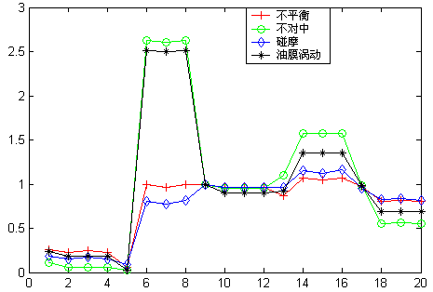
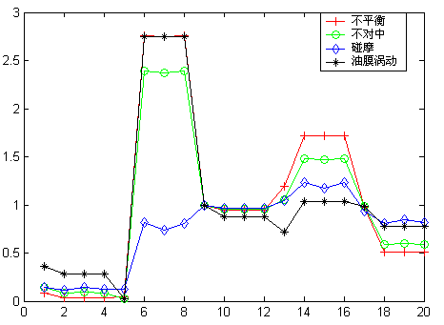
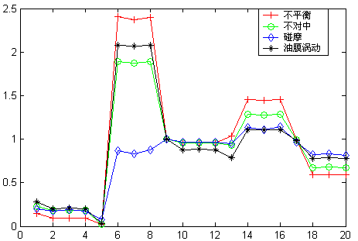
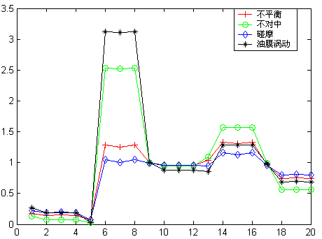
图3.11 尺度谱纹理特征曲线
（c）实验3特征曲线
纹理特征编号
纹理特征编号
纹理特征编号
纹理特征编号
（a）实验1特征曲线
（b）实验2特征曲线
（d）20个样本的平均特征曲线
纹理值
纹理值
纹理值
纹理值

3.6本章小结
本章介绍了小波变换的基本原理，研究了在旋转机械故障诊断中小波基函数的选择，介绍了Complex Morlet小波。分析比较了转子不平衡、不对中、碰摩及油膜涡动等四种典型的转子故障的频谱特征和尺度谱图像特征。对小波尺度谱图像提取了一阶灰度矩特征向量及小波尺度谱纹理特征向量，并分析了所提取的特征向量对四种故障的区分度。

第四章 基于核主成分分析（KPCA）的尺度谱特征提取
目前对尺度谱进行特征提取的研究中，尺度谱纹理特征和一阶矩特征并未考虑故障的非线，仅从图像像素的二阶统计特性方面对故障特征进行了描述，未计及到图像中的高阶统计信息，所提取的尺度谱特征中存在高阶冗余信息，这往往影响分类识别的实际效果。
核主成分分析(KPCA)考虑了包含图像像素间的非线性关系的高阶统计信息，作为一种有效的非线性特征提取技术，已被广泛的应用于人脸识别、故障诊断等多个领域。由于不同故障类型振动信号的尺度谱在不同时刻、不同频率范围内所表现出的灰度变化有明显差异，并且相同类型信号的尺度谱面貌相似等特点，本文考虑利用人脸识别的原理对不同故障类型的尺度谱进行特征提取并识别。

4.1 核主成分分析的应用现状
基于核函数的主成分分析(KPCA)方法是Scholkopf等人，于1999年在研究支持矢量分类算法中借鉴SVM的核方法(Kernel Method)思想^{[35-37]}，将PCA拓展到非线性情形提出的特征提取方法。对于服从任意分布的观测数据x，核主成分分析首先利用一个非线性映射函数Φ将观测数据从输入空间映射到特征空间F中，使得Φ(x)近似高斯分布，然后对特征空间中的映射数据做主成分分析，使输入向量具有更好的可分性。由于特征空间往往是一个超高维空间，且核主成分分析算法可表示成F空间中样本点的内积形式，所以它巧妙地应用了核技巧而回避了求取非线性映射Φ的艰巨任务。KPCA作为一种有效的非线性特征提取技术，其思想已经被世界上广大的科研人员所接受，目前已经应用到人脸识别、图像识别及故障诊断等领域。
2002年Kim把KPCA应用于人脸识别中^{[37]}，实验结果说明KPCA比PCA有较好的识别性能。Yang把KPCA用于人脸识别领域提出了“Kernel Eigenfaces”方法^{[38]}，不仅有效地降低了人脸图像特征维数，而且考虑了包含图像像素间的非线性关系的高阶统计信息，在Yale大学人脸库和ORL人脸库上都说明了该方法的有效性。Yang等在他提出的组合Fisherface框架中^{[39]}，首先利用PCA和KPCA抽取同一对象的两类不同特征，并认为这两类不同特征对于图像识别来说是互补的，然后通过一个复向量将PCA特征和KPCA特征融合在一起，再经过复Fisher鉴别分析进行第二次特征抽取，取得了较好的研究结果。
在故障诊断领域，Jong-Min Lee 等^{[41]}提出基于KPCA的非线性过程的监控方法，定义了SPE和T2统计量，给出了故障控制限的计算方法，并成功应用于废水处理过程的检测。Cho等^{[42]}和Choi等^{[43]}对非线性系统中的故障识别进行了一定研究，另外基于Kernel PCA的过程监控技术和多向PCA结合，Jong-Min Lee 等^{[44]}提出基于KPCA的间歇生产过程的故障检测方法，并应用于青霉素生产过程的质量监控。
在国内的故障诊断中，李志农等曾在文献^{[45]}中基于核函数主元分析的独特优势,提出了滚动轴承故障诊断方法。通过实验发现，核函数主元分析法更适合提取故障的非线性特征,并能很好地识别滚动轴承故障模式。李巍华等人^{[46]}将其用于齿轮故障诊断，对齿轮工作状态进行分类识别。用齿轮在正常状态、裂纹状态和断齿状态下的试验数据对该方法进行了检验，比较了主元分析与核函数主元分析的分类效果。结果表明，核函数主元分析能有效的检测裂纹故障的出现，正确区分不同的故障模式，更适于提取故障信号的非线性特征。
基于上述的研究结果，本文在基于尺度谱的故障诊断中，确定利用KPCA对转子故障的连续小波尺度谱进行特征提取。

4.2 基于核的主成分分析

4.2.1核方法简介^{[71]}
假设已知某个学习算法是基于准则构造一个分类函数，且在构造过程中只涉及到样本点之间的点积运算，那么我们就可以通过引入核函数，将样本从向量空间映射到高维特征空间中，通过构造其相应的核方法来解决。任何核方法都是由两部分组成，即核函数和相应的学习算法。
核方法的基本原理是在线性不可分的情况下，使用一个非线性变换$ϕ(⋅)$将输入模式空间$R^{d}$中的数据映射到高维特征空间F中，即$R^{d}→F$，在F中基于准则构造新的分类函数，达到线性可分的目的。核方法引入后，不必明确知道非线性变换的具体表达形式，只要用核函数$K(x,y)=ϕ(x)⋅ϕ(y)$替代可表示为内积形式的非线性映射即可。如图4.1所示。
图4.1 输入空间到特征空间的映射
为进一步说明核方法，考虑下面的一个例子。对于两维输入空间$X=(x_{1},x_{2})'$，输入空间到特征空间的映射为
$Φ(X)=\left[\begin{matrix}x_{1^{2}} \\ \sqrt{2}x_{1}x_{2} \\ x_{2^{2}}\end{matrix}\right]$ （4-1）
则 $K(X_{1},X_{2})=Φ(X_{1})^{T}Φ(X_{2})=(x_{\text{11}}^{2},\sqrt{2}x_{\text{11}}x_{\text{12}},x_{\text{12}}^{2})\left[\begin{matrix}x_{{\text{21}}^{2}} \\ \sqrt{2}x_{\text{21}}x_{\text{22}} \\ x_{{\text{22}}^{2}}\end{matrix}\right]=(X_{1}⋅X_{2})^{2}$。
需要指出的是，与同一核函数对应的映射可能不唯一。考虑输入空间中两类线性不可分样本，一类为$\left\{(1,0),(0,1)\right\}$，另一类为$\left\{(1,1),(0,0)\right\}$。而与式（4-1）对应的特征空间中相应的一类为$\left\{(1,0,0),(0,0,1)\right\}$另一类为$\left\{(1,\sqrt{2},1),(0,0,0)\right\}$，变为线性可分。
从上面的例子可以看到，如果一个分类问题在它所定义的原始空间中线性不可分时，可以通过某种映射必变换把数据从原始空间映射到一个高维空间，使数据在高维空间中线性可分，从而可以用简单的线性判决函数来解决十分复杂的问题。然而，这种高维空间的维数往往很高，极易陷入所谓的“维数灾难”，使得这种变换思想在实际中很难实现。核方法则借助基于核函数的非线性映射方法，巧妙地克服了上述问题。并且，通常情况下，变换函数$ϕ(⋅)$比核函数$K(⋅)$更为复杂，也就是说简单的核函数往往对应着“复杂”的映射。因此，核函数的引入可以大大降低非线性变换的计算量。
对于可以写成内积形式的核函数$K(⋅)$，必须满足Mercer条件,即对于任意给定的对称函数$K(x,y)$,它是某个特征空间中内积运算的充分必要条件是对于任意的不恒为０的函数$g(x)$，且$\int{{g\left(x\right)}^{2}}\text{dx}<∞$，有
$\int{K(x,y)}g\left(x\right)g\left(y\right)\text{dxdy}≥0$ (4-2)
式(4-2)给出了一个函数成为核函数的充要条件，这一条件其实并不难满足。
考虑到核方法的基础是实现一种由输入空间到特征空间的非线性映射，假设输入空间数据
$x_{i}∈R^{d_{L}}$$(i=1,2,⋯,N)$ (4-3)
对任意对称、连续且满足Mercer条件的函数$K(x_{i},x_{j})$，存在一个Hilbert空间H,对映射$Φ$：$R^{d_{L}}→H$有
$K(x_{i},x_{j})=\sum_{n=1}^{d_{F}}{Φ_{n}}\left(x_{i}\right)Φ\left(x_{j}\right)$ (4-4)
式中，$d_{F}$是H空间的维数。上式进一步说明，输入空间的核函数实际上与特征空间的内积相等价。在使用核方法时只需要考虑如何选定一个适当的核函数，而无需关心与之对应的映射$Φ$可能具有复杂的表达式和很高的维数。
核函数在核方法中具有非常重要的作用，它是有效地解决非线性和克服维数灾难的关键因素。目前常用的Mercer核函数主要有：
(1)线性核函数(可视为特例)
$K(x,y)=x⋅y$ (4-5)
(2)$p$阶多项式核函数
$K(x,y)=[(x⋅y)+1]^{p}$ (4-6)
(3)高斯径向基函数(RBF)核函数
$K(x,y)=\text{exp}\left(−\frac{‖x−y‖}{σ^{2}}\right)$ (4-7)
(4)Sigmoid核函数
$K(x,y)=\text{tanh}[v(x⋅y)+c]$ (4-8)
其中，p=1，2，3…,$σ$,v, c为常数，由用户自己定义。而如何选择核函数以及进行相关参数的优化是模式识别领域研究的难点，目前仍无确定的方法实现核函数参数的优化。

4.2.2主成分分析的基本原理
主成分分析，是最为常用的特征提取方法，被广泛应用到各领域，如图像处理、综合评价、语音识别、故障诊断等。它通过对原始数据的加工处理，简化问题处理的难度并提高数据信息的信噪比，以改善抗干扰能力。主成分分析的基本思想如下：
对于输入空间中的M个样本$x_{k}(k=1,2,\text{.}\text{.}\text{.}\text{,M})$，$x_{k}∈R^{N}$，使$\sum_{k=1}^{M}{x_{k}}=0$，则其协方差矩阵为
$C=\frac{1}{M}\sum_{i,j=1}^{M}{x_{i}}x_{j}^{T}$ (4-9)
对C做特征值分解如下：
$λ_{i}ν_{i}=Cν$ (4-10)
其中，$λ_{i}$，i=1,2, …,N表示C的特征值。按特征值大小的降序排列，即其中 λ₁≥λ₂≥...≥λ_{N}，$v_{i}∈R^{N}\{0$，i=1,2, …,N表示与之对应的特征向量。假设选定主分量的个数为m，则将观测样本x_{i}在m个最大特征值对应的特征向量上做投影即可获得样本m维的主成分，如式（4-11）所示。
$y_{i}=V_{m}^{T}x_{i}$ (4-11)
式中$V_{m}$是协方差矩阵C前m个最大特征值对应的特征向量依次为行组成的矩阵。通常，将主元λ_{k} 的贡献率定义为$λ/\sum_{i=1}^{n}{λ}$，因此前k个主元的累积贡献率可以写为$\sum_{i=1}^{k}{λ}/\sum_{i=1}^{n}{λ}$。主元个数在选择的过程中通常遵循的原则是选择主元的累积贡献率为85%以上，即
$\sum_{i=1}^{m}{λ}/\sum_{i=1}^{n}{λ}≥\text{85}\text{\%}$ (4-12)
主成分分析是一种线性降维方法，它把高维数据投影到低维子空间，是一个从高维数据集中提取特征的工具。主成分分析主要考虑样本矩阵列向量之间的线性相关性，将多个指标转化为较少的几个综合指标，从而实现将多变量的高维空间问题化简成低维的综合指标问题。主元贡献率的大小表明了携带的原始特征变异信息的大小,贡献率越大,表明它对特征信息的解释能力越强,对原始数据的综合能力也越好^{[38,40,71,72]}。能反映系统信息量最大的综合指标为第一主成分，其次为第二主成分，主成分的个数一般按所需反映全部信息量的百分比来决定，如式（4-12），几个主成分之间彼此是互不相关的。
由上述过程，我们可以看出主成分分析依据输入变量协方差矩阵的特征值的大小来确定坐标变换和变量压缩。在数据空间中找出m个正交向量，它们最大可能地表示数据方差，将其作为原始数据向特征空间的投影方向，从而完成降维任务(m<n)。然而,从本质上讲主成分分析方法是一种线性映射算法，在处理非线性问题时，往往不能取得好的效果。如，在图像处理方面，主成分分析只考虑了图像数据中的二阶统计信息，未能利用数据中的高阶统计信息，忽略了多个像素间的非线性相关性。然而研究表明，一幅图像的高阶统计往往包含了图像边缘或曲线的多个像素间的非线性关系，利用主成分分析对图像进行特征提取往往会丢失图像中非常重要的高维特征信息，因而人们引入了另一种性能更为优越的核主成分分析方法。

4.2.3核主成分分析（KPCA）原理^{[71]}
核主分量分析的基本思想是，首先利用一个非线性函数$Φ:R^{N}→F$，将原空间$R^{N}$中的每个向量映射到一个高维的特征空间F中。在特征空间中，向量$x→Φ(x)$。然后在高维特征空间F中进行线性主成分分析，而相对于原空间来说，就是进行非线性的主成分分析。只要利用核函数代替非线性函数$Φ$在高维特征空间中的内积，就可以方便地计算出非线性主分量而不必要知道非线性函数的具体形式。核主成分分析算法的推导过程如下：
设输入空间中的样本点$x_{1},x_{2},\text{.}\text{.}\text{.},x_{M}$变换为特征空间中的样本点，定义非线性映射函数
$Φ:R^{N}→F$，$x→Φ(x)$ (4-13)
将样本从原始输入空间映射到高维特征空间$Φ(x_{1}),Φ(x_{2}),\text{.}\text{.}\text{.}Φ(x_{M})$，若映射到高维特征空间的训练样本均值为零，即
$\frac{1}{M}\sum_{k=1}^{M}{Φ(x_{k})}=0$ (4-14)
则在特征空间F中的协方差矩阵为
$\bar{C}=\frac{1}{M}\sum_{I=1}^{M}{Φ(x_{I})}Φ(x_{I})^{T}$ (4-15)
因此，特征空间中的PCA是求解方程
$\text{λν}=\bar{C}ν$ (4-16)
对于所有满足$λ≠0$的特征向量v，它位于$Φ(x_{1}),Φ(x_{2}),\text{.}\text{.}\text{.}Φ(x_{M})$所张成的空间中。因此存在系数$α_{i}(i=1,2,⋯,M)$满足
$ν=\sum_{i=1}^{M}{α_{i}Φ(x_{i})}$ (4-17)
中的特征值$λ$和特征向量$ν∈F\{0$，进而有
$λ(Φ(x_{k})⋅ν)=Φ(x_{k})⋅\bar{C}ν(k=\text{1,2,}\text{.}\text{.}\text{.},M)$ (4-18)
由式（4-14）~式（4-16）得
$$λ\sum_{i=1}^{M}{α_{i}(Φ(x_{k})⋅Φ(x_{i}))}=\frac{1}{M}\sum_{i=1}^{M}{α_{i}(Φ(x_{k})⋅\sum_{j=1}^{M}{}Φ(x_{j}))}(Φ(x_{j})⋅Φ(x_{i}))$$
$(k=\text{1,2,}\text{.}\text{.}\text{.}M)$ (4-19)
定义$M×M$矩阵$K=\left[K_{i_{j}}\right]$：
$K_{i_{j}}=K(x_{i},x_{j})=Φ(x_{i})⋅Φ(x_{j})$ (4-20)
将（4-20）代入式（4-19）简化为
$Mλ\text{Kα}=K^{2}α$ (4-21)
显然满足
$\text{Mλ}α=Kα$ (4-22)
则必然满足式（4-21）。通过对式（4-22）的求解，即可获得要求得特征值和特征向量。
假设的特征值为$λ_{1}≥λ_{2}≥⋯≥λ_{M}$对，相应的特征向量为$v^{1},v^{2}⋯v^{m}$，对于非零特征值对应的特征向量(设为m个)需要进行归一化，以使得在特征空间中满足
$v^{k}⋅v^{k}=1,k=1,2,⋯m$ (4-23)
由式（4-15）可以重写为
$v^{k}⋅v^{k}=\left(\sum_{i=1}^{M}{α_{i}Φ(x_{i})}\right)⋅\left(\sum_{j=1}^{M}{α_{j}Φ(x_{j})}\right)$
$=\sum_{i,j=1}^{k}{α_{i}^{k}α_{j}^{k}}k(x_{i},x_{j})=α^{k}{Kα}^{k}$ (4-24)
$$={Mλ}_{k}(α^{k}⋅α^{k})=1$$
将归一化后的向量$v^{1},v^{2}⋯v^{m}$记为$V^{k}=\left\{v^{1},v^{2}⋯v^{m}\right\}$，$k(x_{i},x_{j})$为对应的核函数。对于任何一个测试样本x,在F空间向量$V^{k}$上的投影为
$(V^{k}⋅Φ(x))=\sum_{i=1}^{M}{α_{i}^{k}}(Φ(x_{i})⋅Φ(x))$ (4-25)
最后一个问题是假设式（4-13）在一般情况下是不成立的，此时式中的$K$应该用$\tilde{K}$代替。
${\tilde{K}}_{i_{j}}=K_{\text{ij}}−\frac{1}{M}\sum_{m=1}^{M}{1_{i_{m}}}K_{mj}−\frac{1}{M}\sum_{n=1}^{M}{}K_{\text{in}}1_{\text{nj}}+\frac{1}{M^{2}}\sum_{m,n=1}^{M}{1_{\text{im}}}K_{\text{mn}}1_{\text{nj}}$ (4-26)
式中$1_{i_{j}}=1$（对于所有的i，j）。

4.2.4核主成分分析（KPCA）的特点
核主成分分析就是在特征空间中进行主成分分析。核主成分分析和主成分分析的相同特性是各主成分间互不相关，大特征值对应的主成分含有更多的信息，是取最小均方意义下的最优维数约减方法。
核主成分分析和主成分分析的不同特性是：
（1）核主成分提取的主成分数量可以超过输入样本维数，更好地利用了样本的信息。由于非线性映射的引入，核主成分分析实际上利用了输入样本的部分高阶统计特性。
（2）由于非线性映射的缘故，在原始输入空间中非线性主分量可能没有明确的含义，并且高维空间中的图像向量在原始输入空间中可能没有相对应的图像，所以不能像PCA那样在输入空间中重建图像。
（3）在降维和特征提取方面，与PCA相比，KPCA能够抽取更多的主分量。如果训练样本的数量m大于样本的维数n，对于PCA来说，最多能够获得n个主分量:而KPCA则能够获得m-1个非线性主分量。
（4）从核函数的选择来看，PCA是KPCA的一个特例。当核函数$k(x,y)=(x,y)$时，KPCA就变成了一般的PCA算法；从具体的映射方式来看，它没有必要知道非线性映射的具体形式，通过选择适当的核函数，就可以在输入空间方便地计算非线性问题，避免了一般非线性算法的复杂性。

4.3基于KPCA的尺度谱图像特征提取

4.3.1 KPCA方法下尺度谱的特征提取的预处理
由第三章中四种典型转子故障的机理分析已知，所选取的四种转子故障其故障特征主要表现在其具有不同的倍频成分，如不平衡故障表现出单一的旋转频率即1倍频，不对中故障以2倍、4倍及其他偶数次谐波成分为主，油膜涡动表现为以0.5倍频率为主，碰摩故障时，以2倍频、3倍频为主。因此在进行尺度谱特征提取时，考虑以上因素，选择以故障信号的5倍频成分为尺度谱提取的频率上界，对四种故障共128个信号进行尺度谱的提取。
首先，对转子故障信号进行重采样。由采样定理可知：当信号$x(t)$的最高分析频率为$f_{m}$,为保证采样后的信号不失真，即不发生频谱混叠，要求采样频率$f_{s}≥2f_{m}$，通常令$f_{s}=\text{10}f_{m}$。设故障信号最高分析频率为$f_{m}=5f_{R}$，则采样频率$f_{s}=\text{10}f_{m}=\text{50}f_{R}≥2f_{m}$。其中，$f_{R}$为转子的旋转频率，$f_{R}={n_{R}}/{\text{60}}$，$n_{R}$为转子转速。
则此时，采样时间间隔$Δt=\frac{1}{f_{s}}=\frac{1}{\text{50}f_{R}}$。
其次，对重采样后的数据进行N尺度下的连续小波变换，计算故障信号的连续小波变换系数矩阵。由于实验中确定的最大分析频率为转子工作频率的5倍频，因此沿尺度方向根据式（3-10）将小波的尺度参数转化为频率表示，并截取对应于频率f为$0≤f≤5f_{R}$的小波系数矩阵中的相应数据。由于尺度与频率之间有一定的反比例关系，因此需将所得的小波系数矩阵沿尺度方向由大到小的方向进行重新排列。
最后，为保证所得的尺度谱包含应有的细节信息，并且所得的故障信号尺度谱图像具有相同的分辨率，本文对小波系数矩阵沿尺度方向（频率）进行了插值。同时，由于利用MATLAB6.5计算并提取的小波尺度谱图像存在边界及坐标刻度，将影响尺度谱图像特征的计算，并有机会增加特征提取时偏差，因此我们对所获得得尺度谱进行了去边处理。
通过上述预处理方法获得的故障信号的尺度谱图像为等大小，分辨率为223×183，灰度级为256的灰度图像。利用核主成分分析进行特征提取前，读入图像，使每幅图像成为40809×1的列向量，对于读入的四种故障总的样本表现为40809×128的样本矩阵。

4.3.2实验验证
选择p阶多项式核函数、高斯径向基核函数分别进行故障特征的提取。并采用一下的步骤获得尺度谱的故障特征：
（1）根据选择的核函数$k(x,y)$在实验中调整其参数，以选择合适故障诊断的特征。对所求得的128个样本进行高维空间上的中心化，然后根据式（4-26）计算矩阵$\tilde{K}$；
（2）计算$\tilde{K}$的特征值和特征向量，并进行高维空间上的正规化，将特征值特征向量按特征值从大到小排列；
（3）计算非线性主元的累积贡献率，并根据贡献率的大小选择样本特征即非线性主元的维数。
（4）将已有的故障样本投影到特征空间上，以获得该样本特征。在求出样本的非线性主分量后，可选择合适的分类器进行分类。
为验证上述利用KPCA对尺度谱特征提取的有效性，本文将四类故障的128个故障信号进行了连续小波，并将变换获得的故障信号连续小波尺度谱，利用选择p阶多项式核函数、高斯径向基核函数将尺度谱图像数据变换到特征空间，并利用核主成分分析进行了特征提取。
为获得最佳的尺度谱图像特征，及方便核函数参数的调整，本文利用最近邻分类器对上述两种核函数主成分分析提取的尺度谱图像特征进行特征维数的确定和有效性的验证。经过多次试验和试验中核函数参数的调整，最终选取p阶多项式核函数的参数p=1.5，高斯径向基核函数中 σ=10⁵ 。为表明和主成分分析分析对尺度谱中故障信息提取的有效性，本文随机选取了四种故障样本的尺度谱图像各16幅进行核主成分分析，并计算所得主元的贡献率和累积贡献率进行列表。表4.1为采用上述两种核函数进行核主成分分析后所得的主元$λ_{i}$，i=1,2…8，及相应的贡献率和累积贡献率。
由表4.1可以看出，无论是p阶多项式核函数或高斯径向基核函数，在特征压缩中均表现出较好的效果，第一主元的贡献率均达到65%以上，其中前三个特征值的累积贡献率均达90%以上，前5个特征值的累积贡献率均接近95%。上述结果表明KPCA方法提取的尺度谱特征对故障信息的解释能力较强,对原始数据的综合能力也很好，利用KPCA方法提取的尺度谱特征具有较好的降维效果。

表4.1主元贡献率列表
特征值序号 | p阶多项式核函数（p=1.5） |  |  | 高斯径向基核函数（σ=10⁵）
特征值序号 | $λ_{i}$值 | 贡献率/% | 累积贡献率/% | $λ_{i}$值 | 贡献率/% | 累积贡献率/%
1 | 2.0754 | 67.28 | 67.28 | 4.193 | 69.75 | 69.75
2 | 0.6231 | 20.20 | 87.48 | 1.052 | 17.49 | 87.25
3 | 0.1394 | 4.52 | 92.00 | 0.227 | 3.78 | 91.03
4 | 0.0581 | 1.88 | 93.88 | 0.150 | 2.49 | 93.52
5 | 0.0315 | 1.02 | 94.90 | 0.077 | 1.28 | 94.80
6 | 0.0206 | 0.67 | 95.57 | 0.050 | 0.83 | 95.62
7 | 0.0138 | 0.45 | 96.02 | 0.027 | 0.45 | 96.07
8 | 0.0135 | 0.44 | 96.46 | 0.024 | 0.40 | 96.47
特征值序号 | p阶多项式核函数（p=1.5） |  |  | 高斯径向基核函数（σ=10⁵）
特征值序号 | $λ_{i}$值 | 贡献率/% | 累积贡献率/% | $λ_{i}$值 | 贡献率/% | 累积贡献率/%
1 | 2.2030 | 75.44 | 75.44 | 1.8740 | 70.29 | 70.29
2 | 0.4337 | 14.85 | 90.29 | 0.4379 | 16.43 | 86.71
3 | 0.0806 | 2.76 | 93.05 | 0.1039 | 3.90 | 90.61
4 | 0.0627 | 2.15 | 95.20 | 0.0653 | 2.45 | 93.06
5 | 0.0149 | 0.51 | 95.71 | 0.0303 | 1.13 | 94.19
6 | 0.0121 | 0.41 | 96.12 | 0.0299 | 1.12 | 95.31
7 | 0.0103 | 0.35 | 96.48 | 0.0140 | 0.53 | 95.84
8 | 0.0099 | 0.34 | 96.82 | 0.0106 | 0.40 | 96.24
为了确定KPCA方法中核函数的参数，从而提取出能够较好的反应故障的特征得尺度谱图像特征、合理的确定所选特征的维数，本文利用简单实用的最近邻分类器对提取的特征的有效性进行验证并同时确定特征维数和核函数的参数选择。
最近邻分类器是在理论上的错误率不高于2倍贝叶斯分类器^{[73]}，实际应用也具有较好的效果。最近邻分类器是计算待测样本与每一个训练样本的距离，将“距离”待测样本最近的训练样本所属的类别作为待测样本的类别。最近邻的基本思想为，设有一组n个样本：$X=\left\{X_{1},X_{2},⋯,X_{n}\right\}$，每个样本都已标记类别标志。如果这n个样本中与待分类样本X相距最近的一个样本为$X_{n}^{'}∈X$，则把X分到$X_{n}^{'}$所在的类别中去。
该过程可用判别函数表示：设有c类模式样本$ω1，ω2，⋯，ωc$，每类样本有$n_{i}$个，$i=1,2,⋯,c$，此时最近邻的判别函数为
$d_{i}(X)=−\text{min}||X−X_{\text{ik}}||$ $（k=1,2,⋯,n_{i}）$， （4-26）
决策法则为：若有$d_{i}(X)>d_{j}(X),i≠j$，则把X分到第i类中。
将四类故障样本尺度谱特征分别进行标记，以对转子不平衡、不对中、碰摩及油膜涡动的尺度谱特征进行分类。为保证分类中训练集与测试集互不相交，我们在128个已标记的四类样本中分别随机选取16个故障样本特征共64个作为训练集，其余的64个样本作为测试集，利用最近邻分类器进行分类识别并计算识别率。为选择合适的核函数参数，及确定尺度谱特征的维数，经多次调整核函数参数及特征维数，我们选取了具有较高识别率时的核函数参数及尺度谱特征的维数。经多次实验及验证，本文选择特征维数为15，核函数参数分别为p=1.5, σ=10⁵。为进一步说明参数选择的过程，我们列出了不同特征维数下两种核函数及参数对相同的训练和测试样本的识别结果。表4.2和表4.3为两种核函数在参数调整的过程中，不同特征维数下的分类识别率。
表4.2 采用多项式核函数时不同特征维数和核函数参数下特征的识别结果
核参数p  特征维数 | 0.1 | 0.5 | 1 | 1.5 | 2 | 5
5 | 76.56% | 79.69% | 82.81% | 84.38% | 81.25% | 78.13%
10 | 78.13% | 81.25% | 81.25% | 82.81% | 84.38% | 78.13%
15 | 79.69% | 82.81% | 84.38% | 87.50% | 84.38% | 76.56%
20 | 79.69% | 82.81% | 79.69% | 85.94% | 84.38% | 76.56%
表4.3 采用高斯径向基核函数时不同特征维数和核函数参数下特征的识别结果
核参数σ  特征维数 | 1 | 10 | 10² | 10³ | 10⁴ | 10⁵
5 | 73.44% | 78.13% | 79.69% | 81.25% | 81.25% | 89.06%
10 | 76.56% | 76.56% | 82.81% | 81.25% | 81.25% | 89.06%
15 | 76.56% | 75.00% | 84.38% | 81.25% | 82.81% | 90.63%
20 | 76.56% | 79.69% | 82.81% | 84.38% | 81.25% | 90.63%
从表4.2和表4.3可以看出，不同的核参数对特征提取和结果识别有一定的影响。对p阶多项式核函数，如表4.2所示，不同特征维数下，参数p在由0.1逐渐增大至1.5的过程中，分类识别率逐渐升高，继续增大，识别率开始有所降低。而当核函数参数固定时，维数由5调整至20的过程中，识别率也随之变化。特征为15或20时，可以取得较好的分类结果。因此，本文中令p阶多项式核函数的参数p=1.5，同时，为降低计算量，同时取得较好的识别效果，选择特征维数为15维。同理，对于高斯径向基核函数参数，选择识别效果较好并且计算量较小的核参数和特征维数。同时，通过对表4.2、表4.3的分析可知，对于不同的核函数，合理的选择其参数，均能够提取较好的尺度谱特征，如表4.2中，当p=1.5时，特征的识别结果均在80%以上，表4.3中，σ=10⁵时，特征的识别结果达到90%左右。
分别随机选取p=1.5、σ=10⁵时，特征维数为15的每类故障样本特征各3个进行列表说明，同时计算实验样本集中的四类样本的KPCA特征平均值，如表4.4、表4.5所示。对上述数据进行特征曲线的绘制，两类核函数对应的特征曲线图，分别如图4.2和图4.3所示。

表4.4 p=1.5时四类故障KPCA特征数据
故障  类型  特征  维数 | 实验1 |  |  |  | 实验2
故障  类型  特征  维数 | 不平衡 | 不对中 | 碰摩 | 油膜涡动 | 不平衡 | 不对中 | 碰摩 | 油膜涡动
1 | 116.33 | 105.99 | 114.79 | -386.14 | 133.18 | 119.83 | 174.15 | -445.05
2 | 64.49 | 162.21 | 94.61 | -107.88 | 11.042 | 162.38 | -87.97 | -40.00
3 | 16.38 | -7.92 | 30.19 | -17.49 | -14.28 | 12.11 | 13.21 | -1.71
4 | -2.22 | -9.14 | -9.947 | 44.61 | 2.93 | 0.40 | -0.99 | 20.22
5 | 7.89 | 2.14 | -1.32 | 62.56 | -0.92 | 3.43 | -0.04 | 40.67
6 | 2.91 | -19.68 | 15.9 | 2.15 | 34.55 | -25.92 | 31.67 | 1.10
7 | -3.98 | 1.59 | 2.86 | -0.29 | -5.45 | -2.03 | -0.43 | -0.71
8 | 1.99 | -1.80 | -5.78 | -0.60 | 11.49 | -1.35 | -2.38 | 1.41
9 | -0.97 | -3.37 | -3.27 | 0.42 | 19.74 | -3.32 | -2.33 | -4.34
10 | -2.97 | -4.82 | -3.13 | -2.11 | 4.05 | -5.30 | -2.59 | 4.80
11 | -2.04 | 1.00 | -7.17 | -0.99 | -0.84 | -0.27 | -7.82 | -1.05
12 | -1.32 | -0.91 | -0.501 | 7.40 | -3.89 | 2.58 | 7.52 | -0.44
13 | 8.02 | -1.79 | -3.23 | -1.99 | 1.83 | -4.57 | 5.55 | 3.45
14 | -0.658 | 3.01 | 3.11 | -4.75 | -21.69 | 1.14 | -2.54 | -2.98
15 | -21.10 | -0.262 | -1.45 | 2.91 | 12.22 | -4.88 | 10.99 | 7.67
故障  类型  特征  维数 | 实验3 |  |  |  | 四类32个样本的平均特征
故障  类型  特征  维数 | 不平衡 | 不对中 | 碰摩 | 油膜涡动 | 不平衡 | 不对中 | 碰摩 | 油膜涡动
1 | 140.92 | 124.97 | 165.36 | -331.83 | 149.95 | 111.63 | 142.45 | -404.03
2 | 25.62 | 120.23 | -62.59 | -16.82 | -64.61 | 150.54 | -59.16 | -26.76
3 | -24.58 | -16.22 | 4.49 | -15.46 | -13.54 | -10.93 | 27.89 | -3.40
4 | 0.75 | -2.15 | 0.10 | 87.64 | -3.27 | -5.26 | -9.54 | 18.08
5 | 0.81 | 0.66 | 0.19 | 14.98 | 0.16 | 0.73 | -0.06 | -0.83
6 | -3.00 | -5.92 | 19.31 | -5.99 | -0.18 | -14.79 | 15.78 | -0.80
7 | -1.46 | -1.77 | -14.13 | 5.99 | -5.36 | 0.99 | 4.26 | 0.11
8 | 4.61 | 0.70 | 8.17 | 0.68 | 0.65 | -1.22 | 1.42 | -0.85
9 | 10.52 | -0.20 | 0.42 | -32.81 | 2.68 | -1.80 | -0.14 | -0.72
10 | -2.95 | -2.33 | -5.49 | 15.06 | 0.89 | -2.39 | 1.33 | 0.16
11 | -0.94 | 0.09 | -11.33 | -7.55 | -1.96 | 0.82 | 1.67 | -0.53
12 | 13.01 | -4.90 | -15.39 | 15.81 | 3.91 | 0.65 | -3.60 | -0.95
13 | 7.86 | -0.79 | -1.55 | -1.41 | -3.21 | -0.23 | 2.79 | 0.64
14 | -5.62 | -3.45 | -18.48 | -9.08 | -1.77 | -1.04 | 2.55 | 0.25
15 | 5.59 | 0.44 | 10.36 | -9.95 | -2.21 | -0.59 | 2.80 | 0.01

表4.5 σ=10⁵时四类故障KPCA特征数据
故障  类型  特征  维数 | 实验1 |  |  |  | 实验2
故障  类型  特征  维数 | 不平衡 | 不对中 | 碰摩 | 油膜涡动 | 不平衡 | 不对中 | 碰摩 | 油膜涡动
1 | -0.77 | -0.49 | -0.74 | 1.30 | -0.39 | -0.50 | -0.75 | 2.30
2 | 0.67 | -0.77 | 0.22 | 0.01 | -0.17 | -0.68 | 0.36 | 0.05
3 | 0.47 | 0.05 | -0.03 | 0.04 | -0.20 | 0.03 | -0.02 | -0.04
4 | 0.07 | 0.04 | 0.01 | -0.43 | 0.03 | 0.05 | 0.01 | 0.24
5 | -0.03 | 0.00 | 0.01 | -0.39 | 0.01 | 0.01 | -0.00 | -0.00
6 | 0.10 | 0.07 | -0.02 | 0.01 | -0.20 | 0.09 | -0.07 | 0.00
7 | 0.06 | 0.01 | 0.02 | -0.01 | 0.01 | 0.02 | -0.01 | -0.04
8 | 0.05 | 0.02 | 0.02 | -0.16 | -0.02 | 0.02 | 0.03 | 0.13
9 | 0.19 | -0.03 | -0.01 | 0.07 | -0.02 | -0.03 | 0.02 | 0.10
10 | -0.28 | 0.01 | -0.01 | -0.01 | -0.03 | 0.01 | -0.03 | 0.07
11 | 0.04 | -0.01 | 0.03 | -0.05 | 0.02 | -0.00 | 0.00 | -0.04
12 | -0.15 | 0.01 | -0.04 | -0.03 | 0.01 | -0.01 | 0.04 | -0.04
13 | -0.07 | -0.01 | 0.01 | 0.01 | 0.05 | -0.01 | 0.08 | -0.00
14 | -0.04 | -0.00 | 0.09 | -0.01 | -0.01 | 0.02 | 0.08 | 0.03
15 | 0.05 | 0.02 | 0.02 | -0.04 | 0.06 | 0.02 | -0.06 | 0.05
故障  类型  特征  维数 | 实验3 |  |  |  | 四类32个样本的平均特征
故障  类型  特征  维数 | 不平衡 | 不对中 | 碰摩 | 油膜涡动 | 不平衡 | 不对中 | 碰摩 | 油膜涡动
1 | -0.63 | -0.50 | -0.56 | 1.68 | -0.69 | -0.49 | -0.63 | 1.79
2 | -0.18 | -0.76 | -0.30 | 0.25 | 0.39 | -0.67 | 0.27 | 0.11
3 | 0.02 | 0.05 | -0.33 | 0.03 | 0.07 | 0.05 | -0.12 | 0.02
4 | -0.01 | 0.03 | 0.01 | 0.13 | 0.02 | 0.03 | 0.04 | -0.08
5 | 0.01 | 0.01 | 0.02 | 0.55 | 0.00 | 0.00 | -0.00 | -0.00
6 | -0.06 | 0.06 | -0.07 | -0.00 | 0.03 | 0.07 | -0.07 | 0.01
7 | 0.00 | 0.00 | 0.02 | 0.03 | -0.04 | 0.00 | 0.02 | 0.00
8 | 0.00 | 0.02 | 0.01 | -0.09 | -0.01 | 0.01 | -0.01 | 0.01
9 | 0.02 | -0.01 | -0.02 | -0.02 | 0.01 | -0.01 | 0.00 | -0.00
10 | -0.01 | 0.00 | -0.02 | -0.03 | 0.01 | 0.01 | -0.01 | -0.01
11 | -0.00 | -0.01 | -0.06 | 0.01 | 0.01 | -0.00 | -0.00 | 0.00
12 | 0.00 | 0.03 | -0.01 | -0.02 | 0.01 | 0.00 | -0.02 | -0.01
13 | 0.01 | -0.01 | -0.02 | 0.02 | 0.00 | -0.00 | 0.01 | 0.00
14 | -0.03 | -0.03 | 0.03 | -0.03 | -0.01 | -0.01 | 0.01 | 0.00
15 | -0.02 | 0.00 | 0.01 | -0.10 | -0.01 | 0.01 | -0.00 | 0.00

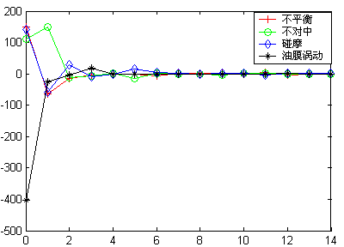
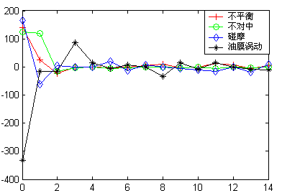
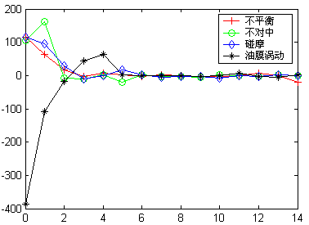
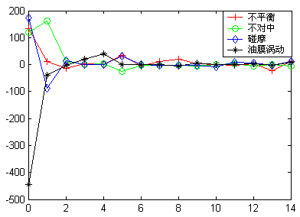
(d) 样本的平均特征
特征维数
KPCA特征
(c) 实验3特征曲线
特征维数
KPCA特征
图4.2 p=1.5时四类故障的KPCA特征数据曲线
(a) 实验1特征曲线
特征维数
KPCA特征
(b) 实验2特征曲线
特征维数
KPCA特征

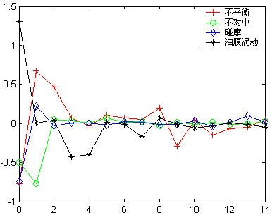
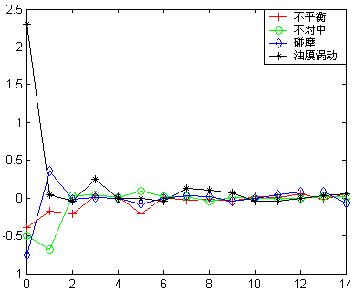
(a) 实验1特征曲线

特征维数

KPCA特征
(b) 实验2特征曲线

特征维数

KPCA特征
图4.3 σ=10⁵时四类故障的KPCA特征数据曲线

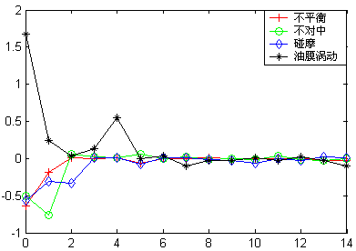
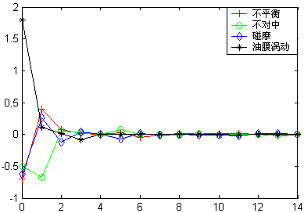
特征维数

KPCA特征
(c) 实验3特征曲线

特征维数

KPCA特征
(d) 样本的平均特征

图4.3 σ=10⁵时四类故障的KPCA特征数据曲线

从图中可以看出，对于不同的故障，前面的特征依次比后面的特征具备更强的区分度。这也说明了KPCA所提取的特征的重要性从前往后依次减弱。
由以上结果可知，利用KPCA提取的尺度谱图像特征对转子故障特征具有较好的描述，可以作为转子故障模式识别的重要特征。

4.4本章小结
本章介绍了主成分分析、核方法、核主成分分析的基本原理及方法。由于PCA只考虑了数据中的二阶统计信息，未能利用数据中的高阶统计信息，忽略了数据间的非线性相关性，本文将核主成分分析应用于转子故障信号的连续小波尺度谱的特征提取中，并通过最近邻方法对核主成分分析提取的小波尺度谱数字特征进行了有效性的验证。介绍了本文中核函数参数的确定过程。实验结果表明实验结果表明，核主成分分析（KPCA）适合提取转子故障的非线性特征，并能很好地识别转子故障的模式。

第五章 基于尺度谱数字特征的转子故障支持向量机诊断
提取出尺度谱数字特征后，本章利用支持向量机来进行转子故障的智能诊断，比较不同数字特征的识别精度，同时研究支持向量机的参数优化问题。

5.1统计学习理论的基本内容
传统的统计学研究方法都是建立在大数定理这一基础上的渐进理论，要求学习样本数目足够多。然而实际应用中，由于各方面的原因，这一前提往往是得不到保证的。因此假设样本无穷多，并以此为基础推导的各种算法，存在着固有的算法缺陷，在样本数据有限地情况下很难取得理想的学习效果和泛化性能^{[71,74]}。
针对以上问题，以V.Vapnik教授为首的研究小组，在二十世纪七十年代提出了基于小样本问题的统计学习理论（statistical learning theory,SLT），弥补了传统的统计学习方法的不足^{[71]}。其核心内容包括：基于经验风险最小化准则的统计学习一致性条件；统计学习方法推广性的界；在推广性的基础上简单的小样本归纳推理准则；实现新的准则方法。其中最有指导性的理论结果是推广性的界，以此相关的一个核心概念是VC维（Vapnik-Chervonenkis Dimension）。模式识别中VC维的直观定义为：对于一个指示函数集，如果存在h个样本（不是任意h个）能够被函数集中地函数按所有可能的2^{h}种形式分开，则称函数集能够把h个样本打散；函数集的VC维就是它能打散的最大样本数h。尽管VC维反映了函数集的学习能力，在统计学习理论中有很高的地位，但目前上没有计算任意函数VC维的理论。
统计学习理论系统研究了各种类型的函数集中经验风险和真实风险之间的关系，即推广性的界。对于两类问题，在最坏的分布情况下，经验风险和真实风险之间至少以概率$1−η$满足关系
$R(W)≤R_{\text{emp}}(W)+\sqrt{\left|\frac{h(\text{ln}(2n/h)+1)−\text{ln}(η/4)}{n}\right|}$ （5-1）
简记为
$R(W)≤R_{\text{emp}}(W)+Φ$ （5-2）
式中，h为函数集的VC维，n是样本数。这一结论表明，真实风险有两部分组成：经验风险和置信范围。置信范围不仅受置信水平$1−η$的影响，而且还是函数集VC维h和训练样本数目n的函数。h增大或n减小都会导致$Φ$的增大。它表明在有限训练样本下，学习机器的VC维越高（复杂性越高）则置信范围越大，导致真实风险与经验风险之间可能的差别就越大。这就是为什么会出现过学习的原因。因此，在设计分类器时，不但要使经验风险最小化，还要使VC维尽量小，从而缩小置信范围，使期望风险最小，这种思想即为结构风险最小化（structural risk minimization: SRM）原则。SRM原则定义了在对给定数据逼近的精度和逼近函数的复杂性之间的一种折中，如图5.1所示。

5.2 支持向量机
O
真实风险的界
置信范围
经验风险
结构风险最小点
h
风险
图5.1 结构风险最小化的示意图

5.2.1 支持向量机的基本原理
支持向量机(support vector Machine)，是统计学习理论实现的方法，最初从线性可分情况下的最优分类面提出的。最优分类超平面是分类超平面的扩展，定义如下：假设训练数据$({\vec{x}}_{1},y_{1}),({\vec{x}}_{2},y_{2}),⋯,({\vec{x}}_{n},y_{n})$，$\vec{x}∈R^{d},y∈\left\{−1,+1\right\}$是类别标号可以被一个超平面
${\vec{w}}^{t}⋅\vec{x}+b=0$ （5-3）
分开。如果这个向量集合被超平面没有错误的分开，并且离超平面最近的向量与超平面之间的距离是最大的，则说这个向量集合被这个最优超平面(或最大间隔超平面)分开，如图5.2所示。
H₂
H
H₁
最优分类超平面
margin=
图5.2 二维最优分类超平面

将判别函数归一化，使两类所有样本都满足$\left|g(\vec{x})\right|≥1$，即使离最优分类面最近的样本的$\left|g(\vec{x})\right|=1$，这样分类间隔就等于$2/{\left\|\vec{w}\right\|}$，因此，求间隔最大变为求$\left\|\vec{ω}\right\|$最小或${\left\|\vec{w}\right\|}^{2}$最小。其中满足$\left|g(\vec{x})\right|=1$的样本点离分类面距离最近，它们决定了最优分类面，称为支持向量。图5.2中带斜线的样本即为支持向量。
可见，求最优分类面的问题转化为优化问题：
$\begin{aligned} \text{min}φ（\vec{ω}）=\frac{1}{2}||\vec{w}||^{2} \\ s\text{.}t y_{i}(\vec{w}⋅{\vec{x}}_{i}−b)≥1 (i=1,2,\text{.}\text{.}\text{.},n)\end{aligned}$ （5-4）
在线性不可分的情况下，即某些训练样本不能满足$y_{i}[(\vec{w}⋅\vec{x})+b]−1≥0$的情况，我们可以通过在条件中增加一个松弛项$\sum_{i=1}^{n}{ξ_{i}}$,变为：
$y_{i}(\vec{w}⋅{\vec{x}}_{i}+b)−1+ξ_{i}≥0$ （5-5）

最小化$\sum_{i=1}^{n}{ξ_{i}}$就可以使错分样本最小，则此时优化问题为：
$\begin{aligned}\text{min}(\frac{1}{2}||\vec{w}||^{2}+C\sum_{i=1}^{n}{ξ_{i}}) \\ s\text{.}t y_{i}(\vec{w}⋅{\vec{x}}_{i}+b)−1+ξ_{i}≥0 (i=1,2,\text{.}\text{.}\text{.},n), ξ_{i}≥0\end{aligned}$ （5-6）
其中C为某个指定的常数，用以控制对错分样本惩罚的程度，实现在错分样本的比例与算法复杂度之间的折中。对原问题式（5-4），引入拉格朗日乘子$α=(α_{1},α_{2},…,α_{n})$，进行优化并将其转化成求如下对偶问题的最大值的形式：
$\begin{aligned}Q(α)=\sum_{i}{α_{i}}−\frac{1}{2}\sum_{i,j}{α_{i}α_{j}y_{i}y_{j}({\vec{x}}_{i}⋅{\vec{x}}_{j})} \\ s\text{.}t \sum_{i}{α_{i}}y_{i}=0 0≤α_{i}<C\end{aligned}$ （5-7）
由此可得到最优分类函数如下：
$f(x)=\text{sgn}\left\{({\vec{w}}^{}⋅\vec{x})+b^{}\right\}=\text{sgn}\left\{\sum_{i}{α^{{}_{i}}}y_{i}({\vec{x}}_{i}⋅\vec{x})+b^{}\right\}$ （5-8）
根据KT条件有：对于非支持向量满足$α^{{}_{i}}=0$，因此，式5-8只需对支持向量进行。$b^{}$可以任选一个支持向量，由式5-4的约束条件取等号求出。选择适当的核函数$K({\vec{x}}_{i},{\vec{x}}_{j})$代替最优分类面中的点积，这样就相当于把原特征空间变化换到了某一新的特征空间，此时（5-7）的优化问题和式（5-8）的最优分类函数只需用$K({\vec{x}}_{i},{\vec{x}}_{j})$代替点积即可。本文选择高斯径向基核函数作为支持向量机的核函数。

5.2.2支持向量机分类器模型参数的影响分析
选择高斯径向基核函数的SVM，决定其识别性能好坏的因素是参数C, $σ$的选择^{[75,76]}。因此，选取好的参数就显得非常重要。支持向量机建立在统计学习理论的基础之上，具有完备的理论基础，但在实际应用中模型参数的选择仍没有统一的标准和理论。
从式5-7中可以看出，C的作用是在确定的数据子空间中调节分类器的置信范围，不同数据子空间中最优化的C是不同的。在数据子空间确定的情况下，C 的取值越小表示对经验误差的惩罚力度越小，SVM 的复杂度小而经验风险值较大；反之亦然。每个数据子空间至少存在一个合适的 C使得 SVM 的推广能力最好。当 C 超过一定值时，SVM 的复杂度就会达到数据子空间所允许的最大值，导致经验风险和推广能力变化迟缓。而核参数$σ$的改变实际上是隐含地改变映射函数，从而改变样本数据子空间分布的复杂程度，影响分类面的最大VC维。Vapnike等人的研究表明了核参数$σ$和误差惩罚因子C是影响支持向量机性能的关键因素。在具体应用中，需要研究模型参数C, $σ$对分类精度的影响。
本文选取双螺旋数据对支持向量机模型参数进行分析。其中，训练样本数为200个，在直角平面XOY上，设i=0,1,…,99，$θ(i)={i×π}/{\text{16}}$，$r(i)=6\text{.}5×（\text{104}i）/{\text{104}}$，$x(i)=r(i)×\text{sin}[θ(i)]$，$y(i)=r(i)×\text{cos}[θ(i)]$。由点$(x(i),y(i))$$(i=0,1,⋯,\text{99})$组成第一类，标记为“+1”；由点$(−x(i),−y(i))$$(i=0,1,⋯,\text{99})$组成第二类，标记为“-1”。
测试样本数为200个，在直角平面XOY上，设$i=0,1,⋯,\text{99}$，$θ(i)=(i+0\text{.}5{)×π}/{\text{16}}$，$r(i)=6\text{.}5×（\text{104}i−0\text{.}5）/{\text{104}}$，$x(i)=r(i)×\text{sin}[θ(i)]$，$y(i)=r(i)×\text{cos}[θ(i)]$。由点$(x(i),y(i))$$(i=0,1,⋯,\text{99})$组成第一类，标记为“+1”；由点$(−x(i),−y(i))$$(i=0,1,⋯,\text{99})$组成第二类，标记为“-1”。
表5.1和表5.2分别为相同的训练和测试数据集下在不同的模型参数下所得到的分类精度。由表5.1可知，当惩罚因子C较小时，数据的识别率比较低为66%，随着C增加，识别率变高，当C由1增大到10时，性能得到迅速的提高，继续增大至100性能的变化较为平缓。如图5.3(a)-(e)中给出了分类面随着C的增加的变化趋势。当C达到10时，C继续增大至1000的变化几乎不影响当前SVM的推广能力。惩罚因子C直接影响了分类面对样本子空间中数据的拟合程度，C越大则对数据的拟合程度越高，但也容易产生数据的过拟合，降低泛化能力。所以在这个区域中，就需要通过核参数的变化来近一步得到SVM的最优值。
表5.1惩罚因子C对分类精度的影响 表5.2$σ$值对分类精度的影响
惩罚因子C | 核函数$σ$值 | 识别率
0.1 | 1 | 66%
1 | 1 | 72%
10 | 1 | 98%
100 | 1 | 100%
1000 | 1 | 100%
惩罚因子C | 核函数$σ$值 | 识别率
10 | 0.01 | 59%
10 | 0.1 | 100%
10 | 1 | 98%
10 | 10 | 55%
10 | 100 | 52%

由表5.2可知，随着σ的变化，分类识别率存在由小到大然后又从大到小的过程。当$σ$的值很小时，如图5.3（f），虽然能使训练样本高维中线性可分，但超平面的泛化能力变得较差，此时识别率为59%。随$σ$的增大，当$σ=0\text{.}1$时的识别率达到了100%，$σ=1$时达到98%。也就是说σ的取值影响到了分类面的复杂程度，对σ进行适当的取值有利于SVM分类能力和泛化能力的提高。随$σ$的变化分类面的变化如图5.3(f)-(i)所示。所以，通过对参数C, $σ$的变化，选取最优参数组合来得到最终的最优值，即此时的识别率最最高。由以上分析可知，支持向量机的优越性能需要通过合适的模型参数才能发挥出来。因此需要寻找支持向量机分类器的最佳模型参数。
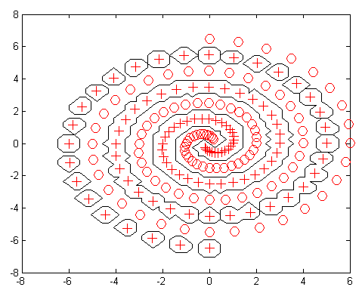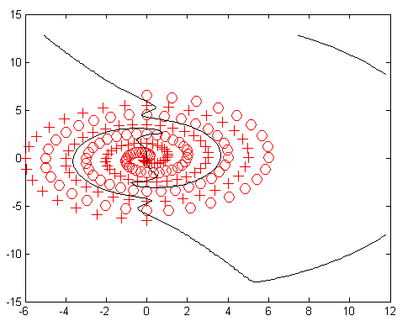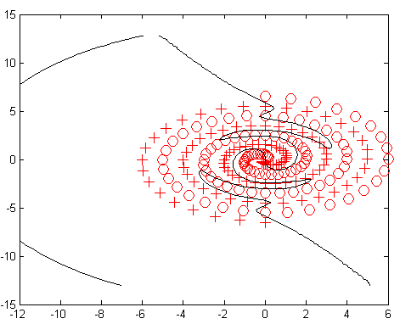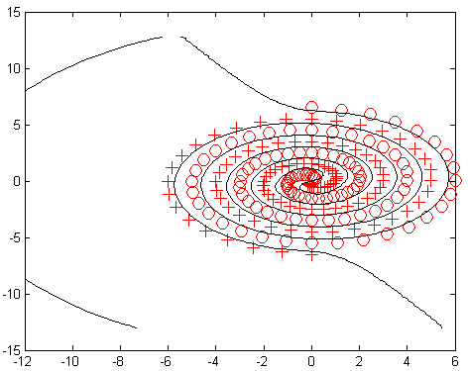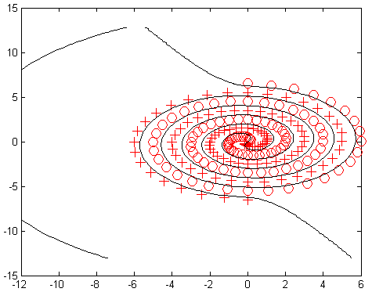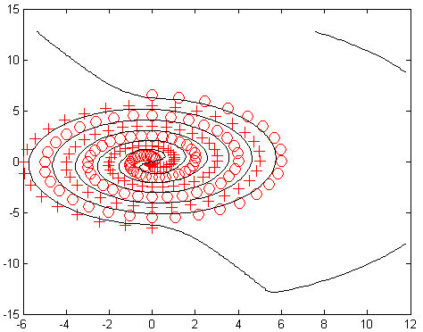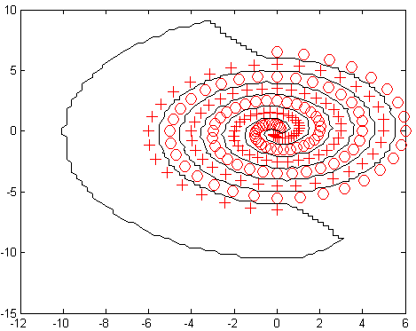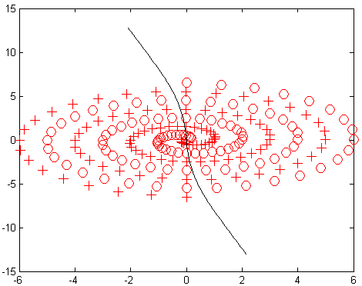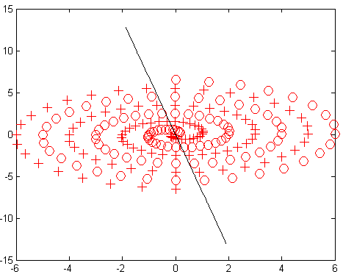
图5.3 分类面随C，σ的变化情况
(f)σ =0.01，C=10
(a)σ =1，C=0.1
(b) σ =1，C=1
(d) σ =1，C=100
(e) σ =1，C=1000
(c) σ =1，C=10
（g）σ =0.1，C=10
(h)σ =10，C=10
(i) σ =100，C=10

5.2.3 多分类的简单介绍
支持向量机方法最初是针对二类别的分类提出的，如何将有效的推广到多分类是当前支持向量机研究的重要内容之一。关于k-类分类的问题主要有以下几种方法^{[77-79]}：
一对一方法（one-against-one）。对于任意两个分类，构造一个分类器，仅识别这两个分类，完成这个过程需要一分类器，这样导致计算量就非常大了。还有一种方法直接用一个优化公式同时考虑所有的子分类器来达到优化参数的目的。这种思想虽然简单，理论上可行，但是要找到这样的优化公式几乎不可能，而且速度上也很慢。特别是样本大子分类多的情况下，这样的问题更加突出了。
一对多方法（one-against-rest）。针对不同的k个分类，构造k个分类器，第m个分类器是将第m类与其余的分类分开，也就是说将第m类样本重新标号为1，其他类重新标号为-1。完成这个过程需要计算个最优化问题，每个子分类器必须都要非常仔细地调整，如果某个子分类器不规范化，则整个分类系统就将趋于过学习。本文采用该方法进行支持向量机的多类识别。

5.3 支持向量机分类模型参数优化的自适应算法
通过5.2.2中对惩罚参数C和核参数σ取值对分类器性能的影响分析可知，对支持向量机模型参数进行优化可以获得更好的性能。若参数的确定采用手动或凭经验确定，在参数的调节过程中具有一定的盲目性，而且当寻优范围较大时，参数的调证次数较多，调节过程复杂，效率很低。因此，国内外研究学者、专家对支持向量机模型参数的优化做出了大量的研究。由于遗传算法^{[80,81]}具有隐含的并行性和强大全局搜索能力，可以在很短的时间内搜索到全局最优点，本文将遗传算法用于支持向量机的参数优化中，试图寻找一组最佳的 SVM 参数对组合，以提高其分类性能。

5.3.1参数的编码及解码^{[76,82-85]}
本文中误差惩罚参数 C 和高斯径向基核参数σ为被优化的参数，为此需要指定参数的寻优范围及编码。参数的寻优范围如果设置的过大，则会降低寻优的准确率，如果设置的范围过小则容易错过最佳参数组合，造成最优解的遗漏。通过本文5.2.2中的表5.1、5.2可知，对双螺旋数据，参数C的值的范围为1-100，σ为0.01-10时存在一个好区，使得SVM有较好的识别率和泛化能力。因此本文初步设定误差惩罚参数C和高斯径向基核参数σ的寻优范围设定为：C[1，100]，σ [0，10]。
编码是应用遗传算法时要解决的首要问题。由于需要优化的参数较少，因此本文采用二进制编码方式对染色体进行编码。由于编码的长度决定着寻优的精度，但编码过长则会降低搜索效率，结合本文实际，并在精度和效率之间寻求折衷，本文采用了两位二进制编码表示误差惩罚参数 C，十位的二进制编码串表示核函数参数σ，即染色体编码由十二位二进制编码组成，分为两部分。第一段为两位，表示误差惩罚参数C，表示范围为00-11，对应0-3。第二段为十位表示核函数参数σ，范围为0000000000-1111111110，对应0-1023。
通过以上的编码方式，解码时需要将12位长的二进制编码串分为两个部分分别解码。为了与本文中算法适应，规定解码后，对于C，通过计算$C={\text{10}}^{C−1}$得到惩罚因子C，对于σ ，通过计算$σ=(σ+1)/{\text{200}}$得到σ值。其中对于C其实际寻优范围为0.1-100，σ的实际寻优范围为0.005-5.12。

5.3.2 适应度函数的确定
适应度函数也称为评价函数，是根据目标函数确定的用于区分群体中个体好坏的标准，是自然选择的唯一依据。在实际操作中，我们采用交叉验证的方法来获得SVM的分类识别率，并以此作为评价当前分类器好坏的标准。即，运用一部分训练样本集数据训练SVM分类器模型，并用训练好的SVM分类器计算测试样本集数据的识别率（Recoginzation Rate,RR），识别率RR在一定程度上反映了SVM模型的推广能力和分类能力，因此可以作为本遗传算法中的适应度函数，如式（5-9）所示。
$f(C,σ)=\frac{\text{测试样本集中分类正确的样本个数}}{\text{测试样本集中样本的总数}}$ (5-9)

5.3.3遗传算子及运行参数的设定
本文采用比例选择算子，交叉运算使用单点交叉，变异运算使用基本位变异算子。其基本原理如下：
（1） 在选择操作中，每个个体被选中的概率与其适应度大小成正比。设种群的大小为N，个体i的适应度为$F_{i}$，则个体被选中的概率$p_{\text{is}}$为：
$p_{\text{is}}=F_{i}/\sum_{i=1}^{N}{F_{i}}$ $(i=1,2,⋯,M)$ (5-10)
由上式可见，适应度值大的个体被选中的概率较大，会被重复选择，而且重复出现的次数会随着适应度值的增大而增大，而那些适应度值小的个体就会在选择操作中被淘汰。可见，选择操作实现了那些性能优良的个体存活下来的目的。
（2） 在交叉操作中， 采取单点交叉的方法，在个体编码串中只随机设置一个交叉点，然后以概率P_{c}在该点相互交换两个配对个体的部分染色体。
（3） 对个体的每一个基因座，以变异概率 P_{m} 指定其为变异点，对每个指定的变异点，对其基因值做取反运算或其他等位基因值来代替，从而产生新的个体。
遗传算法运行过程中，存在着对其性能有重大影响的一组参数。这组参数在初始阶段或群体进化过程中需要合理的选择和控制，以使以最佳的搜索轨迹达到最优解。主要参数包括染色体位串长度l，种群规模（群体大小）N，交叉概率P_{c}以及变异概率P_{m}等。具体解释如下：
（1） 种群的规模N。种群的规模的大小对于遗传算法效能的发挥有着重要影响。种群越大，遗传操作所处理的模式就越多，生成有意义的基因块并逐渐进化为最优解的机会就越高。也就是说种群规模越大，种群中个体的多样性越高，算法陷入局部解的危险就越小。但是规模太大，算法的计算量也增加。种群的大小应结合具体问题中计算的复杂度来决定。由于本文中支持向量机模型参数的优劣反映出了对大量的数据进行分类后的结果，计算量较大，不适合建立大规模的初始种群，因此将种群数目定为10，并且每个个体通过随机方法产生。
（2） 交叉概率P_{c}。交叉概率控制着交叉算子的应用频率，在每一代新的群体中，需要对个个体的染色体结构进行交叉操作。交叉概率越高，群体中新结构的引入愈快，己获得的优良基因结构的丢失速度也相应升高。而交叉概率太低则可能导致搜索阻滞。一般的建议取值范围为0.4-0.99，本文选定交叉概率为P_{c}＝0.5。
（3） 变异概率P_{m}。变异操作直接影响到算法的收敛性和最终解的性能，它是保持群体多样性的有效手段，交叉结束后，交配个体串上的每位等位基因按变异率随机改变。变异概率太小，则变异操作产生新个体的能力和抑制早熟现象的能力就会较差，而变异概率过高，虽然可产生较多的新个体，但也有可能破坏掉很多较好的模式，使遗传算法变成随机搜索。一般的建议取值范围为：0.0001-0.1，本文中变异概率P_{m}=0.05。

5.3.4 算法流程及实验验证
遗传算法的运行过程为一个典型的迭代过程，其必须完成的工作内容和基本步骤如下：
（1）选择编码策略，把参数集合X和域转换为位串结构空间S；
（2）定义适应度函数$f(C,σ;X)$；
（3）确定遗传策略，包括种群大小，选择、交叉、变异算子，以及确定交叉概率P_{c}、变异概率P_{m}等遗传参数；
（4）随机产生初始化种群；
（5）对个体编码串进行解码后的个体表现型，计算出对应的适应度；
（6）按照遗传策略，运用选择、交叉和变异算子作用于群体，形成下一代群体；
（7）判断群体性能是否满足某一指标，或者已完成预定迭代次数，若不满足则返回步骤（6），或者修改遗传策略再返回步骤（6）。

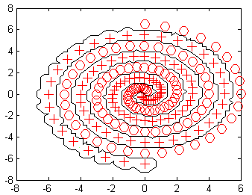
图5.4 参数优化后的分类面曲线
X
Y

仍采用双螺旋数据对以上参数自适应算法进行验证。经遗传算法对支持向量机参数优化后的结果为C=100, $σ=0\text{.}\text{235}$。比较5.2.2中的分析结果可知，优化后C的取值与表5.1中的识别率为100%的C的取值一致，而$σ$的取值也落入0.01-0.1的范围中，经比较可知，该范围的核函数$σ$对应了较高的数据识别率。图5.4为参数优化后的分类面曲线。通过该算法，得到了SVM分类器的最优参数，使数据的识别率较高，达到了100%。同时，整个学习及分类过程自动完成，摆脱了人工设置参数的主观性和复杂性。

5.4 基于参数自适应支持向量机的尺度谱特征分类
为对本文提取的尺度谱特征：一阶灰度矩向量、尺度谱纹理特征及采用核主成分分析提取的尺度谱图像特征的有效性进行比较和验证，本文采用上述基于遗传算法的参数自适应支持向量机模型对其进行分类识别。分类过程中采用交叉验证的方法，将四类故障的128个样本集（每类故障样本数为32）划分为互不相交的训练集、测试集以及验证集。其中，训练集样本个数为42，测试样本数为43，验证集样本个数43。
为表明故障信号连续小波尺度谱特征的有效性和优越性，我们提取了相同样本条件下故障信号的0.20×,0.25×,0.33×,0.43×,0.50×, 0.67×,0.75×,1×,2×,3×,4×,5×,6×,7×,8×,9×,10×等17个频谱特征，并对其分类识别，将所得结果作为参照。通过多次随机试验，选择其中的三次实验结果进行列表比较。如表5.3所示。同时为说明结果的可靠性，表5.3中同时列出随机实验十次后的平均识别结果。
表5.3 基于参数自适应支持向量机的特征识别结果
样本特征  实验次数 |  | 频谱特征 | 一阶矩向量 | 纹理特征 | KPCA1 | KPCA2
实验1 | 惩罚系数C | 100 | 100 | 100 | 10 | 100
实验1 | 核函数σ | 2.71 | 4.205 | 0.585 | 4.205 | 2.395
实验1 | 测试识别率 | 88.37% | 94.29% | 94.29% | 95.35% | 94.29%
实验1 | 验证识别率 | 82.05% | 90.07% | 84.61% | 88.37% | 97.67%
实验2 | 惩罚系数C | 100 | 100 | 100 | 10 | 100
实验2 | 核函数σ | 4.81 | 4.205 | 0.585 | 4.205 | 1.29
实验2 | 测试识别率 | 79.07% | 97.67% | 90.70% | 91.43% | 95.35%
实验2 | 验证识别率 | 88.37% | 88.37% | 83.72% | 94.29% | 90.07%
实验3 | 惩罚系数C | 100 | 100 | 100 | 10 | 100
实验3 | 核函数σ | 4.81 | 4.635 | 0.585 | 4.205 | 1.29
实验3 | 测试识别率 | 79.07% | 84.61% | 90.70% | 93.02% | 100%
实验3 | 验证识别率 | 88.37% | 97.67% | 83.72% | 97.67% | 90.70%
10次平均识别率 |  | 81.50% | 91.23% | 88.82% | 92.61% | 92.33%
为表示的简单直观，表5.3中KPCA1 表示利用p阶多项式核函数进行核主成分提取后所得的特征，KPCA2为利用高斯径向基核函数进行核主成分提取后得到的特征。由上表可以看出，采用自适应支持向量机模型对故障的频谱特征的识别结果最高为88.37%，实验十次的平均识别效果达到81.50%。从识别结果上看，频谱特征提取是一种有效的特征提取方法，因而在传统的故障诊断领域被普遍的应用。然而比较其他几种尺度谱特征可知，其识别效果明显低于表中其他四种尺度谱特征的识别效果。对于一阶灰度矩向量特征，其识别效果较好，最高可达到97.67%，最低为84.61%，十次实验的平均结果为91.23%，达到了较好的识别效果。利用灰度共生矩阵提取的尺度谱纹理特征也有着较好的识别效果，平均为88.82%，可以在故障诊断中发挥较好的效果。而采用KPCA方法提取的尺度谱图像特征，其平均识别效果均在92%以上，取得了较为理想的分类效果。
通过比较两种不同的核方法下主成分分析的识别效果可知，利用KPCA方法无论采用那种核函数，当核函数的参数选择适当时，提取的小波尺度谱特征对不平衡、不对中、碰摩及油膜涡动故障均有着较好的分类效果，可以将该方法应用于尺度谱的特征提取和故障的智能诊断之中。
为进一步验证本文提及的三种利用连续小波变换尺度谱对故障特征提取的有效性，及利用参数优化的自适应支持向量机模型进行智能诊断的方法的可行性，本文通过航空发动机转子故障试验器采集了碰摩故障的18个样本数据，和17个无碰摩情况的故障数据，其中故障类型包括不平衡、不对中等，对上述方法进行进一步验证。随机选择13个样本作为训练集，剩余样本中14个样本作为测试集，其余的8个样本作为验证集，利用连续小波变换获得相应的尺度谱数据后，分别提取了上述样本的频谱特征、尺度谱一阶灰度矩向量特征、纹理特征以及两种核函数下的尺度谱KPCA特征。通过多次实验和实验过程中核函数参数的调整，选择p阶多项式核函数的参数p=1.2，高斯径向基核函数参数 σ=5х10⁴，特征维数为10。表5.4为采用上述两种核函数进行核主成分分析后所得的主元$λ_{i}$，i=1,2…10，及相应的贡献率和累积贡献率。
表5.4 KPCA主元贡献率列表
特征值序号 | p阶多项式核函数（p=1.2） |  |  | 高斯径向基核函数（σ=5х10⁴）
特征值序号 | $λ_{i}$值 | 贡献率/% | 累积贡献率/% | $λ_{i}$值 | 贡献率/% | 累积贡献率/%
1 | 44.98 | 74.89% | 74.89% | 31.60 | 76.60% | 76.60%
2 | 4.43 | 7.37% | 82.26% | 2.43 | 5.90% | 82.50%
3 | 2.42 | 4.03% | 86.29% | 2.06 | 4.99% | 87.49%
4 | 1.18 | 1.96% | 88.26% | 0.67 | 1.62% | 89.12%
5 | 1.10 | 1.83% | 90.08% | 0.62 | 1.50% | 90.62%
6 | 0.81 | 1.35% | 91.44% | 0.48 | 1.16% | 91.78%
7 | 0.65 | 1.08% | 92.51% | 0.42 | 1.02% | 92.80%
8 | 0.585 | 0.97% | 93.49% | 0.37 | 0.89% | 93.69%
9 | 0.558 | 0.93% | 94.42% | 0.36 | 0.88% | 94.57%
10 | 0.498 | 0.83% | 95.25% | 0.34 | 0.82% | 95.39%
利用本文所述的参数自适应支持向量机模型，对上述样本集所提取得到的特征进行分类识别。随机选择其中三次的实验结果及实验中支持向量机模型参数进行列表，如表5.5所示。从表中可以看出，利用传统的频谱特征对转子故障进行诊断的识别率最高为87.5%，平均识别效果在78.71%，均低于其余四种提取自尺度谱的特征。而利用尺度谱提取的三种故障特征中，矩特征表现效果平均达到90.74%，两种KPCA特征的平均识别效果也分别达到87.14%和88.93%，纹理特征的平均识别效果为84.74%，均取得了令人满意的识别效果。
表5.5 验证结果列表
样本特征  实验次数 |  | 频谱特征 | 一阶矩向量 | 纹理特征 | KPCA1 | KPCA2
实验1 | 惩罚系数C | 100 | 1 | 100 | 0.1 | 0.1
实验1 | 核函数σ | 2.71 | 4.235 | 1.29 | 4.97 | 2.33
实验1 | 测试识别率 | 85.71% | 92.86% | 92.86% | 100% | 85.71%
实验1 | 验证识别率 | 75% | 100% | 87.5% | 75% | 87.5%
实验2 | 惩罚系数C | 100 | 10 | 100 | 0.1 | 100
实验2 | 核函数σ | 2.71 | 4.555 | 1.29 | 4.98 | 3.145
实验2 | 测试识别率 | 78.57% | 92.86% | 85.71% | 100% | 100%
实验2 | 验证识别率 | 87.5% | 87.5% | 87.5% | 87.5% | 75%
实验3 | 惩罚系数C | 0.1 | 1 | 100 | 0.1 | 0.1
实验3 | 核函数σ | 2.33 | 4.235 | 2.71 | 4.97 | 0.99
实验3 | 测试识别率 | 85.71% | 100% | 92.86% | 92.86% | 100%
实验3 | 验证识别率 | 75% | 75% | 75% | 75% | 100%
10次平均识别率 |  | 78.71% | 90.74% | 84.74% | 87.14% | 88.93%
通过表5.3和表5.5的识别效果可以看出，利用由连续小波变换所得的尺度谱提取的故障特征，能够取得较传统频谱特征提取更好的识别效果。同时，利用参数自适应的支持向量机模型对上述故障特征进行分类诊断，有利于小样本情况下线性不可分的故障特征的智能诊断。上述特征提取及故障诊断的方法，将有利于旋转机械的状态监测和故障的智能诊断。

5.5 本章小结
本章中主要介绍了支持向量机的基本原理和及其理论基础，分析了支持向量机在分类中的优越性。针对目前对支持向量机模型参数尚无统一的确定方法和理论的现状，利用高斯径向基核函数作为该模型的核函数，并分析了核函数参数σ及支持向量机惩罚因子C对模型分类效果的影响，将遗传算法用于支持向量机的参数优化中，实现了支持向量机参数确定的自适应优化。
将参数自适应的支持向量机模型应用于尺度谱特征的识别中，分析比较了在参数自适应支持向量机模型下，对尺度谱一阶灰度矩向量、尺度谱纹理特征及KPCA方法提取的尺度谱特征的分类效果，因此，均可运用于旋转机械故障的智能诊断。结果表明，利用小波尺度谱上提取的特征，能够取得较传统频谱特征更好的识别效果。

第六章 总结及展望

6.1总结
本文在对转子故障信号的连续小波变换的尺度谱进行故障特征提取和分类的研究中，取得的研究成果如下：
（1）研究了目前转子故障信号特征提取的主要方法。详细研究了连续小波变换的基本原理及其对非平稳的故障信号进行分析时的可靠性和优点。研究了小波基函数的选择依据，并针对故障信号的特点，选择Complex Morlet 小波进行尺度谱的提取。采用仿真信号进行实验，分别利用FFT提取了仿真信号频谱和小波变换后的尺度谱。经比较发现，小波尺度谱能够更好的表现出转子故障信号的时频信息，有利于转子故障的诊断。
（2）研究了四种典型的转子故障转子不平衡、不对中、碰摩及油膜涡动的故障机理、频谱特征及其尺度谱的表现。利用ZT-3多功能转子故障模拟实验系统，航空发动机转子试验器采集了上述四种故障的模拟信号，对其进行了连续小波变换和尺度谱的提取。研究和分析了尺度谱的图像特征，并考虑利用图像处理中的特征提取方法对其进行处理。研究了基于小波系数矩阵的尺度谱一阶灰度矩向量和尺度谱纹理特征的提取方法，并对采集到的故障模拟信号进行来了上述两种特征的提取。经分析比较，发现通过上述两种特征提取方法所得的特征对故障的识别是有效的。
（3）研究了主成分分析及核方法的实现方法及原理，详细的阐明了核主成分分析的优点及其在工程中的应用。基于核主成分分析具有较强的处理非线性问题的能力，并且在图像分析中考虑了像素的高阶统计信息等优点，本文将其应用于尺度谱图像的特征提取之中。采用多项式核函数和高斯径向基核函数分别进行尺度谱特征的提取。经过反复试验，确定了核函数的参数，并通过最近邻分析方法表明了核主成分分析方法可以提取出尺度谱的主要信息，所得的特征具有较好的分类效果。
（4）研究了支持向量机分类模型，阐明了支持向量机在线性不可分问题中的优势。由于支持向量机中模型参数的选择尚无统一的理论研究，分析了基于高斯径向基核函数的支持向量机中模型的参数对其分类效果的影响。考虑到遗传算法在优化问题中具有强大全局搜索能力，可以在很短的时间内搜索到全局最优点的特点，将遗传算法应用于支持向量机模型的参数优化之中。研究了遗传算法的实现方法、算法流程和主要的参数选择问题。选择利用双螺旋模型数据对设计的参数自适应支持向量机进行测试，取得了较好的效果。最后利用该模型对提取的三种尺度谱特征及相应信号的频谱特征进行分类研究，发现利用本文方法获得的小波尺度谱特征具有较好的分类效果，可以应用于转子故障的智能诊断之中。

6.2展望
本文对转子故障信号的小波尺度谱进行了特征提取方法的研究，并提取了尺度谱的一阶灰度矩向量特征、纹理特征、核主成分分析特征。通过对上述三种尺度谱图像特征及故障信号的频谱特征的分类比较，表明了三种尺度谱特征提取方法的有效性和优越性。有望应用于实际的工程应用中。然而本文仍存在如下问题尚待研究：
（1）连续小波变换中尺度参数、小波基函数的参数的确定方法有待理论化研究。
（2）小波分析受Heisenberg测不准原理的极限制约，所获得的尺度谱集中性较差，在某些情况下，还会出现干扰项，这在一定程度上影响了尺度谱的可分析性。对上述问题将进行进一步的研究。
（3）本文在核主成分分析中采用了$p$阶多项式核函数和高斯径向基核函数，我们通过实验虽然在核函数参数的选择的过程中取得了一些有意义的结果，但是利用理论方法选择最优核函数及其参数仍需要我们在以后进行更深一步的研究。
（4）本文仅将标准的遗传算法应用于支持向量机的参数优化中，在遗传参数设定和适应度函数确定方面可尝试新的方法，进一步提高参数的优化精度。

参考文献
[1] 张韧.旋转机械故障特征提取技术及系统研究.[D]浙江大学.2004
[2] 胖永新, 何伟明.旋转机械振动信号处理的发展及现状[J].水电站机电技术. 2008. 31(6): 51-55
[3] 李艳妮. 旋转机械故障机理与故障特征提取技术研究[D].北京化工大学.2007
[4] 张正松. 旋转机械故障振动监测及故障诊断. 机械工业出版社, 1991年
[5] 夏松波, 张嘉钟, 徐世昌, 张礼勇. 旋转机械故障诊断技术的现状与展望. 振动与冲击[J], 1997, 16(2):1-6
[6] 李翀, 程虹霞. 非平稳随机信号的时频分析方法研究[J].自动测量与控制.2007.26（11）:83-85
[7] 简小刚, 张艳伟, 冯跃. 工程机械故障诊断技术的研究现状与发展趋势[J]. 中国工程机械学报2005.3(4):445-448
[8] 何正嘉, 孟庆丰, 赵纪元.非平稳机械动态信号的时频分析,动态分析与测试技术，1992(3):5~11
[9] 陈果. 航空器检测与诊断技术导论[M].中国民航出版社.2007.
[10] Mallat S, Hwang W L. Singularity detection and processing with wavlets. IEEE Transactions on Information Theory, 1992,38(2): 617~643
[11] Daubechies I. The Wavelet Transform. Time-Frequency Localization and Signal Analysis. IEEE Transaction on Information Theory, 1990, 36(5): 961~1005
[12] 彭志科, 何永勇, 褚福磊. 小波尺度谱在振动信号分析中的应用研究[J]. 机械工程学报.2002.3.38(3):122-126
[13] 陈果, 邓堰. 转子故障的连续小波尺度谱特征提取新方法[J]. 航空动力学报, 2009, 24(4): 793-798
[14]唐丽杰, 吴重庆, 尚玉峰, 张勇. 光纤电压传感器最新进展. SEMICONDUCTOR OPTOELECTRONICS 2002.23(4)
[15] 韩捷, 张瑞林等编著. 旋转机械故障机理及诊断技术. 机械工业出版社, 1997年.
[16] 张贤达. 现代信号处理[M]. 北京:清华大学出版社, 1995
[17] 张贤达. 时间序列分析一高阶统计量方法. 北京:清华大学出版社, 1996.
[18] R.w.Barker, G.A.Kluteand M.J.Hinieh. Monitoring Rotating Tool Wear Using High order Speetral features.Transaetion of the ASME[J].EngineeringforIndustry1993,115:23-29.
[19] J.W.A.Faekrell, P.R.White, J.K.Hammondand R.J.Pinnington. The Interpretation of the Bis Peetra of Vibration signals. Mar.1995.257-266.
[20] 郑建明，李言，肖继明等.伸缩窗口短时分析[J]振动、测试与诊断.2000.20(4):254-258
[21] 何正嘉, 瞥艳阳, 孟庆风等. 机械设备非平稳信号的故障诊断原理及应用[M]. 北京高等教育出版社, 2001
[22] 何正嘉, 赵纪元, 孟庆丰等. 时-频分析在大型电铲提升系统上的应用[J]. 中国机械工程. 1994.5(6):12-14
[23] 边海龙, 陈光. 基于短时傅里叶变换检测非平稳信号的频域内插优化抗混叠算法[J].仪器仪表学报, 2008. 29(2):284:288
[24] 刘世官,王勤,杨学广.短时傅里叶变换在压气机气动失稳分析中的应用[J]. 航空发动机, 2003, 29(2):8-10
[25] Huang N E. Computer implicated empirical mode decomposition method, apparatus, and article of manufacture[P]. US Patent Pending 1996.
[26] 邓拥军, 王伟, 钱成春等. EMD方法及Hilbert变换中边界问题的处理[J]. 科学通报, 2001,46(3):257-263.
[27] 李弼程, 罗建书. 小波分析及其应用[M]. 北京:电子工业出版社. 2003.
[28] 小波分析理论与MATLAB7实现[M].电子工业出版社.2005.
[29] 马飞, 郭永刚, 水小平. 基于小波理论的振动信号的多尺度分析. 噪声与振动控制 2004, 12(6):52-55
[30] W. J. Wang. P. D. MeFadden. Application of Orthogonal Wavelets to Early Gear Damage Detection. Mechanical Systems and Signal Processing. 1995.9:497-507
[31] S.A. Adewusi and B.O. Al-Bedoor, Wavelet analysis of vibration signals of an overhang rotor with a propagating transverse crack. Journal of Sound and Vibration 246 (2001), pp. 777–793.
[32]肖思文,廖传军,李学军.小波尺度谱在AE信号特征提取中的应用[J].中国工程科学.2007-12-19
[33] Z. Peng, Y. He, Q. Lu, et al. Feature Extraction of the Rub-Impact Rotor System by Means of Wavelet Analysis [J]. Journal of Sound and Vibration, 2003, 259(4): 1000~1010
[34] Jackson J E. A user's guide to principal components[C]. NewYork: John Wiley, 1991.
[35] 高绪伟.基于核PCA的特征提取及其应用研究[D].南京航空航天大学.2009
[36] B .Scholkopf, A.Smola, K-R Muller. Nonlinear Component Analysis as a Kernel Eigenvalue Problem[J]. Neural Computation, 1998,10(6):1299-1319.
[37] Kim. K. I, Jung .K, Kim. H. J. Face recognition using kernel principal component analysis[J], IEEE Signal Processing Letters, 2002, 9(2): 40-42.
[38] Malhi A, Gao R X. PCA-based feature selection scheme for machine defect classification [J].IEEE Transactions on Instrumentation and Measurement, 2004,53(6): 1517-1525.
[39] He Qian, Yi-bing Liu, Peng Lv. Kernel Principal Components Analysis for Early Identification of Gear Tooth crack[C].//Proceedings of the 6th World Congress on Intelligent Control and Automation, 2006,6:5748-5751
[40]王静儒, 吴岷, 杨光正.基于知识的人面器官边缘检测及特征提取. 模式识别与人工智能[J],1999, 12(9):340-346.
[41] Lee J M, Yoo C K, Choi S W, Vanrolleghem P A, Lee I B. Nonlinear process monitoring using kernel principal component analysis[J]. Chemical Engineering Science, 2004,59(1): 223-234.
[42] Cho J H, Lee J M, Choi S W, Lee D, Lee I B. Fault identification for process monitoring using kernel principal component analysis[J]. Chemical Engineering Science, 2005, 60(1): 279-288.
[43] Choi S W, Lee C, Lee J M, Park J H, Lee I B. Fault detection and identification of nonlinear processes based on kernel PCA[J]. Chemometrics and Intelligent Laboratory Systems, 2005, 75(1): 55-67.
[44] Lee J M, Yoo C, Lee I B. Fault detection of batch processes using multiway kernel principal component analysis[J]. Computers and Chemical Engineering, 2004, 28(91):1837-1847.
[45] 李志农,王心怡,付求涯,张新广.基于核函数主元分析的机械故障模式识别方法的研究[J].噪声与振动控制.2008,5(3):77-79
[46] 李巍华, 史铁林, 杨叔子. 基于核函数估计的转子故障诊断方法[J]. 机械工程学报. 2006, 42(9): 76-81.
[47] 陈泽鑫.小波基函数在故障诊断中的最佳选择[J].机械科学与技术.2005.24(2):172-175
[48] 邓堰.转子故障智能诊断中的特征提取与选择技术研究.[D].南京航空航天大学.2008.
[49] 彭志科, 何永勇, 褚福磊. 小波尺度谱在振动信号分析中的应用研究[J]. 机械工程学报.2002.3.38(3):122-126
[50] 印欣运. 声发射技术在旋转机械碰摩故障诊断中的应用.[D] 清华大学.2005
[51] 任朝晖, 马辉小波分析在转子裂纹故障中的应用[J]. 东北大学学报. 2007.28(4):545-548
[52] 林坚, 沈志广, 虞宗炜. 应用小波变换尺度谱检测行波暂态信号[J].上海交通大学学报.1999.33(9):1182-1185
[53] 何永勇, 印欣运, 褚福磊. 基于小波尺度谱的转子系统碰摩声发射特性[J]. 机械工程学报2007,43(6):149-153
[54] 张梅军, 唐建, 陈江海.基于连续小波灰度图的变速箱故障诊断[J].振动、测试与诊断.2007.27(1):65-66
[55] 申弢, 黄树红, 韩守木等. 旋转机械轴心轨迹信号的复数小波分析[J]. 振动、测试与诊断2000.20(4):264-268
[56] 张燕平, 黄树红, 杨涛等. 小波灰度图在汽轮机组远程诊断专家系统中的应用研究[J]. 汽轮机技术. 2006.48(3):209-211
[57] 张艾萍, 姜连轶, 闫霆, 刘桂华. 基于连续小波变换的汽轮机转子振动信号矩特征研究. 汽轮机技术.2008, 50(1):37-38
[58] 侯敬宏,黄树红,申弢等.基于小波分析的旋转机械振动信号定量特征研究[J].机械工程学报,2004,40(1):131-135
[59] 张燕平.汽轮机轴系振动故障诊断中的信息融合方法研究[D].华中科技大学能源学院,2006
[60] 张燕平,黄树红,侯敬宏,等.基于连续小波变换的旋转机械振动信号灰度矩研究.振动工程学报，2005,18(1):124-128
[61] R.M.Haralick, K.Shanmugan, I.Dinsein. Textural Features for Image Classification[J]. IEEE Transactions on Systems, Man, and Cybernetics, 1973,6(3):610-621
[62] H.Tamura, S.Mori and Y. Yamawaki. Texture Feature Corresponding to Visual Perception. IEEE Trans. System, Man, Cybernetics, 1978, 8: 460-473
[63] 章智儒. 纹理特征提取算法及其在面向对象分类技术中的应用[D]. 电子科技大学, 2006
[64] 刘卫光,李跃,张修社,等. 图像信息融合与识别. 北京:电子工业出版社.2008
[65] R.M.Haralick, K.Shanmugan, I. Dinsein. Textural Features for Image Classification. IEEE Transactions on Systems, Man, and Cybernetics, 1973,6(3):610-621
[66] 谢世棚. 纹理的特征提取与分类研究[D]. 合肥:安徽大学, 2006
[67] Baraldi, F. Parmiggiani. An Investigation of the Textural Characteristics Associated with Gray Level Cooccurrence Matrix Statistical Parameters. IEEE Transactions on Geoscience and Remote Sensing, 1995,33(2):293-304
[68] 杨淑莹,胡军,曹作良.基于图像纹理分析的目标物体识别方法[J]天津理工学院学报2001.17(4):31-33
[69] 吴均,赵忠明. 利用基于小波的尺度共生矩阵进行纹理分析. 遥感学报, 2001,5(2):100-103
[70] M. Unser. Texure Classification and Segmentation Using Wavelet Frames. IEEE Transactions on Image Processing, 1995,4(11):1549-1560
[71] 肖建华. 智能模式识别方法[J]. 华南理工大学出版社. 2006, p169~182.
[72] 李巍华, 廖广兰, 史铁林. 核函数主元分析及其在齿轮故障诊断中的应用[J]. 机械工程学报, 2003, 8.39(8):65-70
[73] Richard O. Dual, Peter E. Hart, David G. Stork. Pattern Classification, Second Edition.[M] CITIC PUBLISHING HOUSE.2003
[74] VVaPnik著，张学工译，统计学习理论的本质，清华大学出版社，2000年
[75] 胡国胜.支持向量机算法及应用.
[76] 陈果. 基于遗传算法的支持向量机分类器模型参数优化 [J]. 机械科学与技术, 2007,26(3):347-350
[77] Hsu Chih-Wei, Lin Chih-Jen. A comparison of methods for multi-class support vector machines.IEEE Transactions on Networks 2002,13(2):415-425
[78] U. Krebel. Pairwise classification and support vector machines. In B. SchuoIkopf, C.J.C.Burges, and A.J.Smola, editors, Advances in Kernel Methods: Support Vector Learning, Pages,MIT Press, Cambridage,MA, 1999:255-268
[79] V. Blanz, B.Schuolkopf, H.Bulthoff. Comparison of View-based Object Recognition Algorithms Using Realistic 3D Models.C.von der Malsburg, W.von Seelen, J.C.Vobruggen, and B.Sendhoff, editiors, Artificial Neural Networks-ICANN’96: 375-381
[80] Goldberg D E. Genetic Algorithms in Search, Optimization and Machine Learning. Addison- Wesley, 1989
[81] 魏海坤编著，神经网络结构设计的理论与方法，北京：国防工业出版社，2005：1-234
[82] 李艳英. 基于支持向量机参数优化的群智能优化算法研究[D]. 天津大学. 2007
[83] 郭立力，赵春江. 十折交叉检验的支持向量机参数优化算法[J]. 计算机工程与应用. 2009, 45(8): 55-57
[84] 于青，赵辉. 基于GA 的ε-支持向量机参数优化研究[J]. 计算机工程与应用. 2008, 44 (15) :139-141
[85] 刘胜，李妍妍. 自适应GA-SVM参数选择算法研究[J]. 哈尔滨工程大学学报. 2007, 28 (4) : 398-402

致 谢
光阴似箭，岁月如梭，回首求学历程，对那些引导我、帮助我、激励我的人，我的心中充满了感激。在毕业论文即将完成之际，首先，我要感谢我的导师陈果教授。陈老师为人正直淳朴，治学严谨。攻读研究生这两年半以来，陈老师在我的学习和工作中给予了我悉心指导和严格要求。从最初研究方向的确定、选题，到课题的论证、分析以及论文撰写、修改、定稿，无不凝聚着陈老师的心血。读研期间，陈老师不仅向我们传授知识、研究的方法，还对我们为人的方式、生活的态度影响颇深，这将使我终身受益。在此，向陈果老师致以最诚挚的敬意。
感谢母校南京航空航天大学民航学院及学院中的各位领导、老师，谢谢你们在我的学生阶段给予我的无私的帮助。
感谢我的家人，他们的理解和支持使得我能安心的在学校完成我的学业。
感谢已从415毕业的各位师兄、师姐，谢谢你们在我最初的学习阶段给予我的帮助和指导。感谢即将与我一起毕业的同门们和各位师弟师妹，大家互相关心、互相帮助，一起度过的时光，将铭记心间，将成为人生中美好的记忆。
最后，再一次对所有关心、支持和帮助过我的领导、老师和同学表示衷心的感谢。

攻读硕士期间所发表的论文

[1] 孙丽萍, 陈果, 谭真臻. 基于核主成分分析的小波尺度谱图像特征提取[J]. 交通运输工程学报, 2009, 9(5): 62-66.
[2] 孙丽萍, 陈果, 陈立波,高绪伟. 基于KPCA的航空发动机滑油滤磨屑图像识别[J]. 机械科学与技术, 录用时间: 2009年9月.
[3] 谭真臻, 陈果, 孙丽萍. 基于Hilbert谱图特征的航空发动机转子故障智能诊断[J]. 机械科学与技术（已录用）
[4] 谭真臻, 陈果, 孙丽萍. 基于Hilbert谱时频特征的转子故障智能诊断[J]. 第八届全国交通运输领域青年学术会议

